KOLOZSVÁRI BOLYAI TUDOMÁNYEGYETEM
ERDÉLYI TUDOMÁNYOS INTÉZET
A SZÉKI
REFORMÁTUS TEMPLOM
ÍRTA
ENTZ GÉZA K. SEBESTYÉN JÓZSEF
KOLOZSVÁR, 1947
MINERVA IRODALMI ÉS NYOMDAI MŰINTÉZET R.-T.

Erdélyi Tudományos Intézet
Kolozsvár, Arany János-u. 11.
A SZERKESZTÉSÉRT ÉS A KIADÁSÉRT SZABÓ T. ATTILA FELEL
MINERVA R.-T. KOLOZSVÁR. No. 99. FSOC. JUD. CLUJ. 11133. – FEL. VEZ.: KISS M. IGAZGATÓ

Messze benn, a Mezőség nagyrészt kopár, meredek dombjai
között fekszik Szék nagyközség, a hajdani sóbányaváros. A Sza-
mos mentéről csak hegyi utakon vagy szűk mellékvölgyben
kanyargó országúton közelíthető meg Bonchida, illetőleg Szamos-
újvár felől. A forgalmat lebonyolító közlekedési vonalaktól távol,
szinte elhagyottan él e régi és ma is népes magyar település,
bezárva az őt körülvevő gerincek szeszélyes hullámzásába. A köz-
ség házai sűrűn ülik meg a szerte kígyózó völgyet. Legtöbbjük
a dombhátakra kapaszkodik. A Felszeg lejtőjének szélén emel-
kedik a reformátusok ősi temploma. Fehér teste büszkén ural-
kodik a házak nyüzsgő sokasága fölött. E kedves, meleg kép tárul
a Bonchidáról a Csanafű széles hátára felkapaszkodó utas elé.
De ha az egyház közvetlen közelébe érünk, akkor döbbenünk rá
a kemény egyszerűségű formák tiszteletet ébresztő komolyságára.
A hatást még csak fokozza a durvább, vidékies előadásmód, mely
az erdélyi középkori művészet szigorúságával és önkényességével
átitatva a templom egészének és részleteinek egyaránt igen jelleg-
zetes, megkapó színt ad. Van valami felemelő és egyben meg-
rendítő abban, mikor a magas művészet klasszikus stílusát a köz-
pontoktól távoleső helyi adottságok, korlátok és törekvések elvál-
toztatják és a maguk felfogása, lehetősége képére gyúrják. Az
alapsajátságok megmaradnak, de egészen megtelnek az illető vidék
sajátos szellemével. E folyamat a forma és tartalom elszíneződé-
sében jut kifejezésre, s így a felkeltett művészi hatásban gyak-
ran nem annyira az általános, mint inkább az egyéni jellemvoná-
sok érvényesülnek. A széki templom varázsának titka és magya-
rázata éppen e lelki élményben rejlik. Ha az épület nyújtotta
benyomás formai, mesterségbeli és történeti elemei után kezdünk
nyomozni s megkíséreljük kibogozni ezek összetevőit, lassan fel-
tárul előttünk a közeli és távoli környék elfelejtett élete, s olyan
összefüggések csillannak meg a régmult ködén át, melyek a
hegyekbe temetett községből a szűkebb erdélyi hazán túl a messzi
Nyugatra nyitnak csodálatos kilátást. E megvilágításban a széki
templom a XIII. század művészetének nemcsak erdélyi, hanem

3

egyszersmind európai virága: a középkor helyi és általános erői-
ből, törekvéseiből, szelleméből harmónikus egésszé összefonódó,
egyéni ízű, de az európai fejlődésbe mégis szervesen beleillesz-
kedő alkotása.
Egy 1946 februárjában dúló, hatalmas szélvihar leszakította
a templom óriási sátorfedelét. E baleset egyszeriben felhívta a
község és az erdélyi magyar közvélemény figyelmét a már-már
reménytelenül elfeledett épületre. A tetemes kár egyben felszínre
hozta az ősi egyház minden régóta vajúdó kérdését is. Egészen
komoly formában vetődött fel a gondolat, hogy a tetőjavításon
túl minden olyan munkát el kell végezni, mely részben műszaki,
részben művészeti szempontból halaszthatatlannak látszik. Így
került előtérbe a templom eredeti bazilika-alakjának visszaállítása,
a hajótól veszedelmesen elhajló torony állapota, az erősen szűk-
nek bizonyuló belső tér kibővítése, a mészréteg alatt lappangó
falfestmények feltárása. A cél tehát kettős lett: egyrészt az egy-
ház eredeti megjelenésének részletekben és egészében való lehető
legteljesebb helyreállítása, másrészt a mai igényeknek és szük-
ségletnek megfelelő kielégítése. Mindezzel kapcsolatban pedig el
kellett végezni az összes műszakilag fontos és az épület további
fennmaradását biztosító munkákat. A helyreállítás Kós Károly
vezetésével a község példaadó áldozatvállalása mellett még 1946
tavaszán megindult s ugyanez év őszén lényegében el is készült.
Minden remény megvan arra, hogy 1947-ben az új, már egy eme-
let magasságra felhúzott torony felépítése, az egyház külsejének
és belsejének még hátralévő részletmunkái teljesen befejeződje-
nek. A Magyar Népi Szövetség anyagi támogatása lehetővé tette,
hogy ugyancsak 1946 nyarán K. Sebestyén József a mész- és
vakolatréteg alól kiszabadítsa a falfestményeket s a megmaradt
töredékeket gondosan és szakszerűen konzerválja. Az 1947 tava-
száig elvégzett munkák eredményeképpen a templom sok tekin-
tetben visszanyerte eredeti külső és belső alakját s így kedvező
alkalom nyílik arra, hogy a helyszíni vizsgálatok, valamint a
stíluskritikai és történeti adatok alapján az ősi épület hétszáz-
éves életéről, szerepéről és jelentőségéről beszámolhassak.

1.

A széki templom háromhajós, első formájában toronynélküli
bazilika. Főhajója és főszentélye arányosan emelkedik az oldal-
hajók és egyenes záródású mellékszentélyek fölé. A főszentélyre
bordás keresztboltozat borul. A szentélynégyszöget hatsüveges, a
4

nyolcszög öt oldalával végződő boltszakasz zárja le. A boltozatot
fejezetes faloszlopok tartják. Ezek közül a két legnagyobb és leg-
vaskosabb a nyomott csúcsívben záródó diadalívet hordozza. Az
ív széles profilja kétoldalt rézsűzött hasáb-alakot mutat. Vele
ellentétben a szentély bordái már megnyúltabbak. A felső két
horony lépcsőzetes taggal csatlakozik az enyhe csúcsban végződő,
vastag bordazáródáshoz. A bordák fenn szépen és változatosan
faragott zárókövekben metsződnek. A kettő közül gazdagabb a
keleti, melynek közepén nagyon gondos megmintázású, hatszirmú
rózsa látható. Ezt újra hat nagyobb szirom, legkívül pedig lazán
egymásra hajlított 12 tölgylevél koszorúja veszi körül. A szen-
télynégyszög zárókövét tízszirmú rózsa és egymást sűrűn fedő
tölgylevél-gallér díszíti. A két boltzárókő tehát lényegében hasonló,
csak abban térnek el egymástól, hogy a keleti kiegyensúlyozottabb
és lazább, a nyugati aprólékosabb és tömöttebb.
A bordák a sokszögzáródásnál négy, a szentélynégyszög nyu-
gati felénél két háromnegyedoszlopra futnak le. A két szentély-
boltszakasz határát egy-egy oszlopköteg hangsúlyozza ki. Ezek
három háromnegyedoszlopból tevődnek össze. A diadalív hasábos
pillérje előtt erős féloszlopok duzzadnak. Valamennyi oszlop fej-
lemeze egy négyszögletes és egy ezalatt beugró, homorú tagból
áll. A tekintélyes magasságú fejlemez átvezet a gazdagon meg-
mintázott oszlopfejezetekhez. Ezek három alapformája a bimbós,
leveles és nyelves megoldást mutatja. Az első a diadalív fél-
oszlopain, az északi hármas oszlopkötegen és a szentélynyolcszög
zárófalának déli sarkában jelenik meg. A másodikat a szentély-
négyszög két nyugati és a nyolcszögzáródás északi sarkán lát-
hatjuk. A harmadik a fennmaradt többi oszlopfejezeteket jel-
lemzi. Legváltozatosabb az első csoport. Az északi diadalívfejezet
és a szentélyoszlopköteg bimbóba csavarodó levelei közt a közé-
pen egy-egy megnyúlt, tölgylevélhez hasonló szőlőlevél foglal
helyet. A lendületes sarkokon álló levelek a déli diadalív fejezete
kivételével sűrűn bordázottak. Ugyanilyenek a nyelves oszlopfők
is azzal a különbséggel, hogy a rajtuk szétnyíló levelek nem bim-
bósan, hanem hegyesen végződnek. A leveles megoldás két leg-
érdekesebb példánya a szentélynégyszög nyugati sarkán látható.
A fejezetre három hosszú, háromosztású levél tapad. Hullámzó
körvonalaik megszakítás nélkül mennek át egymásba. A szentély-
záródásnál lévő leveles oszlopfő viszont átmenet a bimbós meg-
oldás felé, amennyiben ettől csak abban tér el, hogy a végén
visszahajló levél nem becsavarodva, hanem lazán kiterítve jelenik
meg. Valamennyi fejezetet keskeny, domború gyűrű választja el

5

az oszloptesttől. A magas, hasábos talapzaton álló attikai oszlop-
lábazatok a jellegzetes késői formát mutatják. A két kidagadó
párnatag profilja menedékes. A diadalív féloszlopainak lábazata
a maguk nemében egyedülálló. Az oszlop lenn összeszűkül s kan-
deláberessé válik. Az attikai lábazat párnatagjai egészen elsat-
nyulnak, sőt az északi lábazaton csak az alsónak maradványai
vehetők ki.
A szentélyt a mostani helyreállításig csak két félkörívvel
lezáródó keskeny, hosszú ablak világította meg, melyeket való-
színűleg az 1767—71 közt végzett javítások alkalmával vágtak
a szentélyzáródás keleti és délkeleti falába. 1946-ban öt kerek
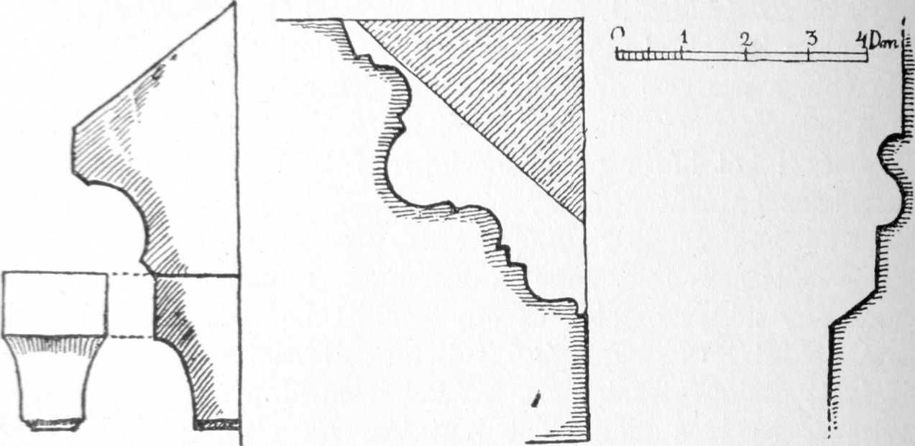
1. kép. A szentély koronázó párkányának metszete, a nyugati csúcsíves kapu déli
bélletének metszete, a szentélysokszög lábazatának metszete
K. Sebestyén József rajza

ablak szabadult ki. Két-két háromkaréjos a szentély északi és déli
falán és egy hatkaréjos az északkeleti szentélyvégződésen. Ez
utóbbi közepét ismét háromkaréj díszíti. Megoldása nemcsak szép
látványt nyújt, hanem egyszersmind egész Erdélyben páratlanul
áll. Átmérője jóval meghaladja a többi háromkaréjos ablakét.
Ugyanilyen nagyságú körablakok voltak a szentély keleti és dél-
keleti záródásán is. Ezek a felső körvonalait a mostani friss
bemeszelés előtt jól ki lehetett venni. Helyreállításuk az említett
hosszú ablakok miatt nem volt lehetséges. Ezek ugyanis felső
részükkel mélyen belenyúlnak a hajdani körablakok területébe.
A két újonnan bevágott ablaknak tehát áldozatul esett a két régi,
melyet az északkeletihez hasonlóan nyilván szintén hatkaréjba
írt háromkaréjjal töltöttek ki. A nagy rózsaablak metszete egy-
szerű: kívül, belül rézsűs. A háromkaréjos ablakok faragott része
csak kívül rézsűs, belül egy derékszögű lépcső vezet a vízszintes
6

profilorrhoz. A fal a megszokott középkori módon a faragott rész-
től kifelé és befelé egyaránt rézsűsen szélesedik.
A főszentélyt az ablakok fölött igen jellegzetes koronázó-
párkány futja körül. A befelé rézselt, erőteljes horonnyal tagolt
párkányt egészen egyszerű, lefelé vékonyodó, szabálytalan közök-
ben elhelyezett gyámkövek hordják. Ezek száma a déli oldalon
17, az északin 15. A főszentély sarkain kívül négy kétosztású
támasztó pillér vezeti le a boltozat nyomását. Fenn csak a bolt-
süvegek derekáig érnek s így magasságuk jóval a koronázópár-
kány alá süllyed. A főszentély eredeti lábazata csak a nyolcszög-
záródás keleti és északkeleti kőlába között maradt fenn teljesen
épen. Egy vékony hengertagból, horonyból és egy tompaszögű
lépcsőből áll. E lábazat azonban csak a déli támpillérig tart s ott
megszűnik. A templom déli oldalát, sekrestyéjét és homlokzatát
erős megszakításokkal csupán egylépcsős, egészen jellegtelen
kőlábazat szegélyezi.
A főszentélyt szinte teljes hosszában fogja közre a két mel-
lékszentély, mely körülbelül a keleti zárókő vonaláig nyomul előre.
Ezek egyszerű, borda nélküli, kétszakaszos keresztboltozattal
vannak fedve, melynek cikkelyei minden közvetítés nélkül a falra,
illetőleg a sarkokra támaszkodnak. A keletről számított első bol-
tozat nyugati végén mindkét mellékszentélyből nyomott csúcsíves,
alacsony átjáró nyílik a szentélynégyszög felé. A déli oldalszen-
tély mindkét boltszakaszának tengelyében egy-egy keskeny, eny-
hén csúcsíves, rézsűs résablak töri át a vastag falat. Ezek a mos-
tani helyreállításkor kerültek újból elő. Mindkét mellékszentély
keleti falát téglalap-alakú ablakokkal látták el talán ugyanakkor,
midőn a főszentély jellegtelen ablakai is készültek. A déli oldalon
a két régi ablaknak a vakolatréteg alól való kiszabadítása feles-
legessé tette a záródás ablaknyílását, s így ezt a legutóbbi helyre-
állítások alkalmával befalazták. A mellékszentélyek padlásterét
lóhereíves ikerablakok világítják meg. Ezeket a keleti zárófalból
szintén 1946-ban bontották ki. Felettük a főszentély koronázó-
párkányával azonos párkány a tető vonalával párhuzamosan fer-
dén futott le. A déli mellékhajó keleti záróoromzatán megmaradt
három, az északin látható egy gyámkő erről tanuskodik. E gyá-
mok megegyeznek a főszentély gyámjaival. A mellékszentélyek a
főszentély diadalívével egy vonalban ugyancsak enyhén csúcsban
metsződő ívvel csatlakoznak a tulajdonképpeni hajóhoz.
A hajó bazilika-rendszerét a mostani helyreállításig teljesen
elrejtette a ráhelyezett ormótlan sátortető. A fő- és mellékhajókat
elborító, egységes tetőzet nemcsak súlyos szerkezeti hibákat oko-

7

zott, hanem a templom eredeti és igen jellegzetes felépítését is
jóformán egészen elnyelte. Az oldalhajók későbbi felemelése és a
déli bejárat elé forrasztott, aránylag nagyméretű előcsarnok még
inkább hozzájárult a bazilika-jelleg és a régi szép arányok el-
mosásához. A templom szinte egyetlen óriási tetővé változott,
amint azt Kádár József nagy munkájában közölt képen is lát-
hatjuk.¹ A mostani helyreállítás egyik legfőbb eredménye, hogy
az oldalhajók falának eredeti magasságra való csökkentése és a
hajók külön lefedése által az egyház régi külseje minden komoly
szépségével, egyszerű szűkszavúságával együtt ismét megvalósult.
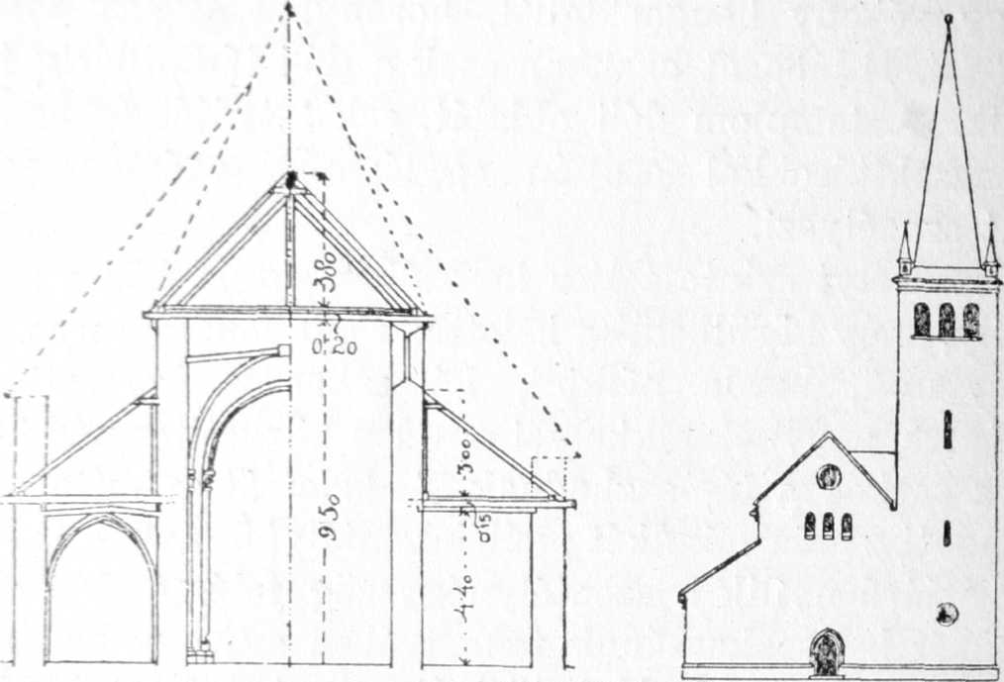
2. kép. A templom szentélyeinek a hajók felé néző, 1946 előtti és
utáni keresztmetszete, a templom új homlokzata
Kós Károly rajza
A főhajó eredetileg négy hasábalakú, zömök, minden díszítés
nélküli, pillérpáron nyugodott. A pilléreket egészen régiesen ható
félkörívek kötik össze. Az így keletkezett valamikor öt, a torony
beépítése után négy árkád fölött simán emelkedik a fal a tető-
zetig. Tagolást csak az északi és déli oldalon a mellékhajók tető-
végződése fölött nyíló négy-négy keskeny, rézsűs megoldású
csúcsíves résablakpár ad, mely a főhajó világítását meglehetős
gyengén látja el. Az új helyreállítás az eredeti elrendezést né-
mileg megváltoztatta, amennyiben a templom északi része két
¹ Kádár József, Szolnok-Doboka vármegye monographiája. Dés,
1903. VI, 393. — A széki templom eddigi irodalma: A széki református
templom: Technika. 1942. 250—2. — Tőlem, Szolnok-Doboka műemlé-
kei: Szolnok-Doboka magyarsága (szerk. Szabó T. Attila). Dés—Kolozs-
vár, 1944. 199—201. 2, 3 és 18. kép.

8

árkád szélességű toldalékkal bővült. E kereszthajószerűen meg-
oldott, emeletes, a főhajóval egy magasságú épületrésznek áldo-
zatul esett a szentélyhez legközelebb eső északi pillér a két fél-
köríves árkáddal, valamint a két árkád feletti falrész a rajta lévő
két ablakkal. Ez utóbbiak közül az egyik az északi főhajófal nyu-
gati végére, a többivel egy magasságba került, a másik az északi
mellékhajónak ugyancsak a homlokzat felé eső részére. Most a
régi karzatfeljáró négyzetalakú, kis terét világítja meg. E másod-
lagosan elhelyezett ablakok nagyjából egy vonalba esnek, a régi
torony tengelyének vonalába. Az északi toldaléképület a főhajó
felé egyetlen nagy emeleti félkörívvel csatlakozik. Meg kell je-
gyeznem, hogy a főhajó déli oldalán a homlokzathoz legközelebb
álló pillér a szabályos árkádtávolságot nem tartja meg, s így a
déli negyedik és ötödik boltív a többinél szélesebb volt. Ennek oka
az alábbiakban kiviláglik. A déli mellékhajó körülbelőli közepén
jellegtelen, széles, új ajtó nyílik. Az előtte emelt zárt előcsarnok
helyébe a helyreállítás széles körívekkel mindhárom oldalán fel-
lazított, kisebb portikust épített. Ezt jobbról és balról egy-egy
tágas, későgótikus ablak kíséri. Sajnos, csak nyílásuk maradt meg,
a kőrácsok kitörtek. Csekély nyomai a szentély felé eső ablakon
még kivehetők. A déli mellékhajó harmadik, legnyugatibb gótikus
ablakát az új torony miatt az északi oldalra helyezték át s jelen-
leg az északi mellékhajót világítja meg nem messze a főhajó má-
sodlagosan elhelyezett, beépített résablakától. Mind a főhajót,
mind a mellékhajókat egyszerű, kékre festett, kazettás, lapos fa-
mennyezet fedi. Az eredeti megoldás a maival lényegében minden
bizonnyal azonos volt.
A homlokzat felépítése kétségtelenül követte a bazilika el-
rendezést. A főhajó messze kimagaslott háromszögű oromzatával.
Hozzá csatlakoztak két oldalt a ferde lefedésű mellékhajók. A kö-
zépen elég széles, csúcsíves kapu vezet a templom belsejébe. Ré-
zsűs metszete két hengertag és két horony váltakozását mutatja.
A tagozatok között részben derékszögű, részben lekerekített, kis
lépcsőzetek közvetítenek. A homlokzat egyéb eredeti részletéről
nem tudunk.
A homlokzattal egy vonalban, mélyen a főhajóba benyúlva
emelkedett a hatalmas, de meglehetősen zömök, négyszögű torony.
Csak utolsó emeletével magasodott a most lebontott sátorfedél
fölé. A torony vastag falakon nyugodott, melynek négyszöge a
főhajó negyedik árkádpárjáig nyomult be. A dongaboltozatos föld-
szintből vállköves, csúcsíves, alul egyszerű lépcsős lábazatú nyílá-
son át lehetett a hajóba jutni. A torony első emeletén gótikus rés-

9

ablak jelent meg. A második emeletet díszítés nélküli kerek, leg-
felső emeletét pedig félköríves záródású ablakok törték át. Ez
utóbbi négy formája után ítélve a nagy szentélyablakokkal egy
időben készülhetett. Ugyanekkor építették a legfelső toronyeme-
letet is, melyet nyilván a régi mintájára négyfiatornyos, magas
sisakkal koronáztak. A toronynak a hajótér padlásával egy ma-
gasságban lévő emeletének négy oldalán átlós boltfészkek látszot-
tak. Ezekből arra következtethetünk, hogy a torony itt négy-
szögből nyolcszögbe tört s e keskenyebb emelettel fejeződött be
az építmény. Ilyen megoldásra a környéken ma is akad példa a
későgótika korából (Szarvaskend, Szentbenedek). A nyolcszögű
rész idők folyamán elpusztult, illetőleg kicserélődött, s így lett
nyilván a barokk időkben az egész torony négyszögű.
A torony az utóbbi években a hajótól fokozatosan elhajlott.
Az egyre erősbödő eltávolodás mellett a második emelet homlok-
zati oldalán a ránehezedő nyomás következtében a fal veszélyesen
szét is lazult. 1946-ban kiderült, hogy a torony alapozása csupán
egy méter mély. E tény is arra vall, hogy eredetileg alacsonyabb
lehetett. A megmagasított faltömeg súlyát ez a sekély alap idők
multán már nem bírta ki. Így indult meg a torony, s kezdett
dőlni nyugat felé. Mivel az épületrész időtálló és alapos kijaví-
tása az adott körülmények között nem volt lehetséges, az egészet
le kellett bontani. Hogy állapota mennyire kritikussá vált, vilá-
gosan mutatja az a körülmény, hogy midőn a bontással a meg-
lazult homlokzati részhez értek, az oromfal és a déli mellékhajó
torony melletti szakasza részben leomlott. A torony az eredetileg
kétségkívül toronytalan egyházba később épült be. A lebontás köz-
ben különösen jól látszott, hogy a torony fala elvált a korábbi
homlokzattól és a főhajó északi és déli falától. A torony beépítése
következtében az egyház nyugati hajószakasza természetesen meg-
változott. Az árkádsor a déli oldalon eredetileg egészen a homlok-
zatig haladt. A torony emelése egy boltív eltűnésével járt. Meg-
gondolkoztató az a szélességben a főfalakat meghaladó derék-
szögű falrész, mely az északi mellékhajó nyugati végében van s
a főfalakkal együtt ott egy kis négyzetalakú teret zár be. Ebből
dél felé lépcsőfeljáró nyílik. A középtoronytól e falak, valamint
a főhajó szentély felé eső fala függetlenek voltak. Az elrendezés
olyasféle, mintha egy kis északnyugati torony alapfalaival volna
dolgunk. Mivel azonban ilyen toronymegoldást a széki egyházzal
kapcsolatba hozható templomoknál nem ismerünk, s az alapterü-
let is igen kicsi volna homlokzati torony számára, inkább padlás-
vagy karzatfeljáróra gondolhatunk. Ha volt nyugati karzat, az

10

fából készülhetett, s a későbbi torony helyén, a főhajó nyugati
végében állhatott.
Az alaprajzból és a leírásból kitűnik, hogy a homlokzati épü-
letrész keletkezése és fejlődése a leghomályosabb. E körülmény,
valamint a későgótikus kapu és torony arra vall, hogy az egyház
a középkor végén éppen e helyen nagyobb átalakítást igényelt.
A torony mostani lebontása következtében a főhajó vissza-
nyerte eredeti hosszúságát. A déli három és az északi két pillérrel
egyvonalban a negyedik pillérpártól a homlokzatig egységes fal
vonul. Mindkét oldalon jól látszik a torony által elépített egy-egy
árkádív. Ezek szerint tehát északon öt egyenlő, délen három ki-
sebb és két nagyobb árkádív választotta el a főhajót a mellék-
hajóktól. A torony beépítésekor a két legnyugatibb boltív befala-
zódott. Az északi pillértávolságok szerint még egy hatodik boltív
is elfért volna. Ennek helyét azonban a már leírt toronyszerű sza-
kasz foglalta el.
Az 1946-ban elkezdett új torony csatlakozik a főhajó déli fa-
lához és a déli mellékhajón körülbelül két méterrel túlnyúlik.
Nyugati fala belesimul a hajó homlokzatába. Testét egyszerű rés-
ablakok törik át, sisakja négyfiatornyos megoldást mutat. A fő-
hajó bejárata fölött az új oromzat hármas ikerablakkal és a
csúcshoz közel egy kerek ablaknyílással épült fel. A homlokzat
eredeti egyszerűsége és beosztása visszaállott. A tornyot ugyan
szigorúan véve teljesen el kellett volna hagyni, a mai szükséglet
és igény azonban megkívánta felépítését. Szerény formái jól ille-
nek a templomhoz, s annak középkori hangulatát nem zavarják.
Bár testével a déli mellékhajót eltakarja, a bazilika-elrendezés a
homlokzaton is érvényesül. Az északi nézetet az új bővítés meg-
változtatta ugyan, de a középkori tagolás és felépítés még a hajó-
részen is világosan kifejeződik. A szentély eredeti képe úgyszól-
ván teljesen helyreállt. Legszebb és az egyház régi elrendezésé-
nek szinte hiánytalanul megfelel a déli nézet. Alig van Erdélyben
olyan egykorú templom, mely a XIII. század második felének
komoly, lapidáris stílusát ilyen meggyőzően, ilyen lenyűgöző erő-
vel, a maga tisztaságában és teljességében tükrözné vissza.
A régi torony felső, újabb részéből többek közt egy szentelt-
víztartó és egy karcolt díszítésű, festett korongtöredék került ki.
Az első köralakú medencéjének alján át van fúrva. Kétségtelenül
középkori faragvány, mely a reformáció után értelmét vesztette
s így jutott a torony falába. Egészen egyszerű formája közelebbi
kormeghatározást nem ad. A korong nyilván óranehezék lehetett
s az 1771 előtti, régi órához tartozott.

11

Az északi mellékszentély mellett foglal helyet a dongabolto-
zatos téglalap alakú sekrestye. Keleti fala az oldalszentély záró-
dásának egyenes folytatása. Nyugati fala azonban mintegy fél
boltszakasszal rövidebb a mellékszentélynél. Bizonyos, hogy a
szentélynégyszögből az északi mellékszentélybe vezető, már emlí-
tett ajtónyílással nagyjából szemben lehetett a régi sekrestyeajtó.
Ezt azonban nyilván a reformáció után befalazták. A sekrestye
keleti oldalán ma is áll az egyszerű rézsűvel ellátott, egyenes záró-
dású, gyámos, későgót ajtó. Nem lehetetlen, hogy a sekrestye
templomfelőli ajtónyílásának befalazása után az ajtókeretet onnan
ide tették át. Valószínű, hogy miként most, a sekrestyét már előbb
is raktárnak használták. De az is lehet, bár szokatlan, hogy a
sekrestyéhez a XV. század második felében a falba keleti bejára-
tot vágtak. Ez esetben természetesen az előbbi feltevés elesik és
az ajtó eredeti helyén áll.
A templom építési anyaga egyszerű, nem valami jóminőségű
mészkő, mely minden formálás nélkül a maga durva, esetleges
alakjában került felhasználásra. Az összes falak e fehér törtkőből
állanak. Faragott követ csak az ajtó- és ablakkeretek, a fő- és
mellékdiadalívek, a boltozati bordák, a faloszlopok, a külső és belső
lábazatok, valamint a szentély koronázópárkánya elkészítéséhez
alkalmaztak. Ezek anyaga rózsaszínes, zöldes mészkő, illetőleg
pala. Sokhelyt találunk egészen megégett kőrészeket, melyek
vöröses narancsszínt mutatnak. A faragott kövek egy része is
meglehetősen elnagyoltan, vidékiesen van megmunkálva. A bol-
tozat bordái, zárókövei, a faloszlopok és a kerek ablakok meg-
mintázása a legfinomabb. A hajó faragott részei jóval gyengébb
kivitelűek. A főszentély tehát nemcsak építészetileg gondosabb,
hanem a faragás szempontjából is a templom legszebb, leggazda-
gabb változatosságú része.

2.

Miután a széki egyház építészeti egészét és részleteit meg-
ismertük, felmerül az a kérdés, hogyan illeszkedik bele e külön-
leges értékű műalkotás az erdélyi és európai fejlődés folyamatába.
A fenti leírás kétségtelenné teszi, hogy a Mezőség e félreeső
zugában rejtőzködő templom a kerci cisztercita építőműhellyel
a legvilágosabb és legszorosabb kapcsolatban áll. Ezáltal volta-
képpen lényegükben már látjuk azokat a távlatokat, melyek a
széki egyháztól Erdély kisebb egységén át Európa felé mutat-
nak. Szükséges tehát, hogy röviden vázoljam a cisztercita rend

12

általános építő tevékenységét, majd ezután rámutassak arra, hogy
e tevékenység hogyan nyilatkozott meg Erdélyben.
A francia eredetű rend a megszigorított, leegyszerűsített szer-
zetesi élet jegyében a XI. század legvégén szakad ki a bencések
közösségéből. E célkitűzések új, erős szervezet felállítását ered-
ményezték. A rend a XII. század folyamán az egész keresztény
Európában elterjedt, s magával vitte mindenhová a szigorú szer-
zetesi szellemét meg az ebből és a meginduló francia gótikából
táplálkozó művészetét.² Az első összetevő a cisztercita templomok
egyszerűségét, szűkszavú díszítését és minden felesleges művészi
hívság mellőzését eredményezte. A második viszont a XII. szá-
zadi francia építészetnek minden szerkezeti és művészi vívmá-
nyával, finom megjelenéssel és kitűnő kidolgozással ajándékozta
meg. A románkori francia építészet egyik leggazdagabb területe
Burgundia, ahonnan a cisztercita rend elindult. A keresztboltozat
és a kezdődő csúcsív alkalmazását, az építészeti részletek finom
formáit és faragási módját a cisztercita művészet a szerény kez-
detek után bizonyos idő elteltével a burgundiai gyakorlatból vette
át, s létrehozta az ú. n. átmeneti stílust, melynek legjellegzete-
sebb és legkövetkezetesebb képviselőjévé vált. Az elmondottakból
kétségtelenül kitűnik, hogy a cisztercita építészet, bár az új, nagy
jövő előtt álló gótikát még nem tette magáévá, elterjedésének
előkészítéséhez nagyban hozzájárult.
A cisztercita templomoknak a XII—XIII. század fordulójára
már teljesen kialakult sajátságai a következőkben foglalhatók
össze: Az épület kereszthajós, egyenes záródású szentélyekkel
rendelkező, torony nélküli bazilika. A szentélyt és a mellékhajó-
kat bordás keresztboltozat borítja. Ezt kívül egyszerű, többosztású
pillérek támasztják meg. A főhajó eleinte lapos mennyezetű,
később az is boltozott. A boltívek, kapu- és ablaknyílások előbb
körívesek, majd enyhén csúcsívesek, finoman, de egyszerűen tago-
zottak. A boltozat bordametszetei a románkori metszetekkel szem-
ben megnyúltak. A bordák metsződését rendesen rózsás zárókövek
hangsúlyozzák. A faloszlopok és oszlopkötegek gazdag és válto-
zatos bimbós vagy leveles fejezeteket hordanak. Gyakori a fal-
oszlopok elvágása főként a szentélyben. Ilyenkor ugyancsak bim-
bós gyámkövekben végződnek. A hasonlóan kifaragott vállköve-
ket önállóan is alkalmazták. A rendkívül arányos félkörösen vagy
² A cisztercita építészet általános fejlődésére vö.: Dehio Georg,
Geschichte der deutschen Kunst. Berlin—Leipzig, 1919. I, 249—58 és
Frankl Paul, Die frühmittelalterliche und romanische Baukunst. Wild-
park-Potsdam, 1926. 238—43 (Handbuch der Kunstwissenschaft).

13

csúcsívesen záródó kapuk bélletét előbb bimbós díszítésű oszlopok,
később a gótika felé mutató erőteljes, homorú és hengeres tagok
gazdag változatosságú rendszere alkotja. A fejezetek ez utóbbi
esetben a kapu vállmagasságában mozgalmas frízként hatnak.
Igen használatos ékítő elem a burgundi eredetű kerek rózsaablak,
mely különösen a fő- és kereszthajó homlokzatán és a szentélyben
jelenik meg. A koronázópárkány vagy a franciáknál annyira
kedvelt gyámkősoros vagy a lombardiai jellegű ívsoros megoldás
között váltakozik. Teljesen hiányzik a későromán és koragót pom-
pás, gyakran túlzsúfoltan sziporkázó szobrászati díszítése, mely
a kapuzatokat, oszlopfőket és a templom számos egyéb részét
főként Franciaországban oly páratlan pazarlással, a művészi kép-
zelet csodálatosan bő ömlésével árasztja el. A faragott kövekből
emelt épület viszont a maga egészében és részleteiben a leggondo-
sabb és legfinomabb kivitelben készült. Látjuk tehát, hogy a
cisztercita templom minden tekintetben méltán nevezhető az
átmeneti stílus igazi képviselőjének.
Ha végigtekintünk Európa cisztercita eredetű középkori egy-
házain, könnyen világossá válik előttünk, hogy — bár az egyes
országokban természetszerűen felmerültek máshol nem található
vagy kevésbbé jellemző sajátságok — az épületek alapjellege,
részleteik formai megoldása meglepően egységes képet mutat. A
magyarázat a rend szigorú szervezetében, erős, mindenre kiter-
jedő központi kormányzásában rejlik.
A középkori Magyarország első cisztercita apátsága a tolna-
megyei Cikádor (1142). A rend elterjesztése azonban III. Béla
uralkodásához fűződik, akinek második felesége francia király-
leány volt. Így a rend betelepítése közvetlenül Franciaországból,
mégpedig a burgundiai anyakolostorokból történhetett. Nem cso-
dálkozhatunk tehát, ha az egyetlen teljesen épen fennmaradt,
1232-ben alapított bélapátfalvi templom (Borsod megye), bár sze-
rényebb méretben és formában, félre nem érthető tisztasággal
tükrözi vissza a fentebb vázolt, érett cisztercita templom minden
sajátságát.³ Nincs okunk kételkedni, hogy a többi elpusztult
XII—XIII. századi magyarországi cisztercita egyházról a bél-
apátfalvi templom minden lényeges szempontból teljes fogal-
mat ad.
Erdélybe a csanádi egyházmegye területén 1179-ben alapított
Egres kolostorából telepítették be a rendet Kercre 1200 táján. A
kerci apátságot 1223-ban említik először forrásaink. Ettől kezdve
³ Gerevich Tibor, Magyarország románkori emlékei. Budapest, 1938.
31, 36 és LXII. tábla.

14

egészen 1474-i megszüntetéséig elég sűrűn maradtak fenn adatok
róla. A kolostort a tagok többszöri figyelmeztetés ellenére sem
javuló fegyelmezetlensége miatt oszlatta fel Mátyás király s adta
át minden javával együtt a nagyszebeni egyházközségnek. Attól
kezdve az épületek lassan mindinkább tönkrementek. A kolostor
és a templom hajója már régen rom, csak a szentély maradt fenn
kis kápolnaként a mai napig.⁴ A kerci építkezések körülbelül 1230
körül kezdődnek s a század végén nagyjából befejezettnek tekint-
hetők. Mivel Erdélyben egész templomcsoport kiindulója és moz-
gatója lett, szükséges, hogy röviden ismertessem a kerci műhely
sajátságait. A vizsgálódás szempontjából elsősorban maga a kerci
egyház jön tekintetbe.
A templom nyolc pillérpáros, kereszthajós, torony nélküli
bazilika. A szentély egy négyszögből és a nyolcszög öt oldalával
határolt, hatsüveges boltozatú záródásból áll. A szentélynégyszög
északi és déli oldalát két-két keresztboltozatos, négyzetalakú tér-
egység keretezi; ezek egymás mellett, a kereszthajóval párhuza-
mosan helyezkednek el s a mellékhajók, illetőleg a kereszthajó
legkülső boltszakaszainak meghosszabbításaként foghatók fel. A
szentély felépítése rendkívül jellegzetes. Boltozati megoldása, a
bordákat tartó faloszlopok elrendezése ugyanaz, mint Széken.
A sokszögzáródásban, valamint a két boltszakasz mindkét oldalán
gyönyörű, hatkaréjos körablakok nyílnak. A középső rózsa alatt
két magas, a többi alatt az északi oldaltól eltekintve egy-egy ala-
csony, keskeny csúcsíves ablak töri át a falat. A sarkokhoz kint
háromosztású, alacsony, csak a körablaksorig felnyúló támpillérek
simulnak. A boltozat bordái két oldalt hornyoltak, az oszlopfők
bimbósak és nyelvesek kettős fejlemezzel, menedékes attikai lába-
zattal, mely magas talapzaton nyugszik. A romokban heverő ke-
reszthajó és hajó szintén bordás keresztboltozattal volt ellátva.
Milyenségének pontos megállapítása ma már nem lehetséges, mi-
vel a részletek rögzítéséhez nem maradt fenn elegendő tárgyi adat.
A főhajót a mellékhajóktól négyzetes pillérek választották el.
Ezek nyolc árkádívet tartottak, amelyek valószínűleg éppoly eny-
hén csúcsívesek voltak, mint a diadalív. A főhajó megvilágítása
az északi és déli fal egész hosszában végigvonuló hatkaréjos kör-
ablaksoron át történt. A homlokzat szép, csúcsíves, koragót ajtaja
feletti hatalmas rózsaablakból csak a nyílás maradt meg. Biztosra
⁴ A kerci kolostorra és templomra: Reissenberger Ludwig, Die
Kerzer Abtei. Hermannstadt, 1894. — Die deutsche Kunst in Sieben-
bürgen. Hermannstadt-Sibiu, 1934. 82—5. — Lux Géza, Középkori eredetű
evangélikus templomok és templomerődök. Evangélikus templomok.
Budapest, 1944. 116—9.

15

vehető, hogy a kereszthajó északi és déli oromzatáról sem hiányoz-
hatott a rózsaablak. A szentélyt és a homlokzatot lezáró egyszerű
főpárkányt egyenlő távolságban sűrűn következő gyámkősor
hordja. Egyes nyomok arra vallanak, hogy ez a gyámkősor a fő-
hajón is megvolt.
A kerci templom e szűkre szabott leírása két tényt világít
meg. Egyrészt kétségtelenné teszi, hogy az építkezés a maga egé-
szében és részleteiben szorosan beleilleszkedik a cisztercita rend-
nek ekkorra már teljesen kifejlett és Európaszerte elterjedt mű-
vészetébe, másrészt határozottan rámutat a széki egyház nyilván-
való kerci igazodására.
A kerci templom a cisztercita építkezések általános sajátsá-
gaitól csak a szentély sokszögzáródása által tér el. Ez a XIII. szá-
zad folyamán mindenütt előretörő gótika közvetlen megnyilvánu-
lása. A szentély ablakelrendezése, a gótika kőrácsos ablakbeosztá-
sának e korai formája szintén nagyon jellegzetes. Földrajzilag
legközelebbi párhuzam a gelnhauseni Mária-templom (XIII. sz.
első fele) szentélye, ahol a csúcsíves ablakok fölött négykaréjos
körablakok világítanak. A gelnhauseni egyház rajnai és burgundi
kapcsolatai könnyen magyarázzák a felépítésben és a részletekben
tükröződő cisztercita elemeket. A kerci gyámos koronázópárkányt
az ebrachi (XIII. sz. első fele) cisztercita templom szentélyén lát-
juk viszont.⁵ Ennek a formának alkalmazása különben francia
földön a XII. században általánosan elterjedt. Innen vette át a
cisztercita építészet is. Látjuk tehát, hogy a kerci egyház leg-
sajátosabb részletei sem állnak társtalanul. A német és francia
párhuzamok eredetüket megvilágítják. Kétségtelen azonban, hogy
az általános cisztercita gyakorlatba való zökkenésmentes bele-
símulása mellett a részletformák csoportosítása által tudott magá-
nak bizonyos egyéni megjelenést adni. Éppen a cisztercita művé-
szet szigorú keretein belül kifejlesztett egyéniségből táplálkozik
a kerci templom építőműhelyének az a bámulatos átütő ereje, mely
lehetővé teszi formáinak és szellemének egész Erdélyben tapasz-
talható továbbgyűrűzését. A kerci stílus a XIII. század második
felében egyre jelentősebb hatást fejt ki. Kerc közvetlen közelében,
a Barcaságban csakúgy, mint a távolabbi vidékeken. Legnyilván-
valóbb rokonságban mind alaprajz, mind felépítés tekintetében a
brassói Szent Bertalan templom áll.⁶ Ennek szentélye szinte a
⁵ Dehio, i. m. 103. kép (a gelnhauseni Mária templom), 207—8. kép
(Ebrach).
⁶ Jekelius Erich, Das Burzenland. III. köt. I. rész. Kronstadt,
Kronstadt, 1928. 107—121 és 140—58. kép.

16

kerci tökéletes mása. A háromszakaszos mellékszentélyek azonban
a főszentéllyel párhuzamosan futnak s elhelyezkedésük pontosan
a széki megoldásnak felel meg. Ugyanezt látjuk a halmágyi, a
prázsmári, a szászhermányi és az óradnai templom alaprajzán is.⁷
A brassói templom másik, még lényegesebb eltérése Kerctől az
erőteljes kéttornyos homlokzat, mely Halmágyon is visszatér.⁸
Kétségtelen, hogy e jellegzetes megoldás a bencés építészetre ve-
zethető vissza; ennek XIII. századi virágzása magyar földön ösz-
szefonódott a cisztercita gyakorlattal (Ják, Zsámbék). A két szer-
zetesrend művészete nemcsak Dunántúlon, hanem Erdélyben is
termékenyen kapcsolódott. Példa erre a Szent Bertalan és a hal-
mágyi templom mellett a gyulafehérvári székesegyház is; itt
egyes részletformák a magyarországi bencés stílus általános ha-
tásán belül cisztercita eredetűek.⁹ A kutatás mai állásánál még
nem világos, hogy e cisztercita részletek (bordák, oszlopfők, gyá-
mok stb.) a kései bencés stílusban vagy már közvetlenül a kerci
műhelyben gyökereznek. Valószínűleg mindkét utat feltételez-
nünk kell, annál is inkább, mert a Gyulafehérvárhoz közeli Szász-
sebes templomának hajója mind bazilika megoldásában, mind
bimbós díszítésű oszlopfőiben és gyámköveiben határozott kerci
hatásra enged következtetni.¹⁰
A kerci szentély ablak-elrendezése, sokszögzáródása, boltozati
rendszere, külső alacsony támpillérei Brassóban, Halmágyon és a
besztercei volt minorita, most görög katolikus templomban lénye-
gükben azonos formában jelennek meg. Ugyanezt mondhatjuk e
vonatkozásban Székről is. Itt azonban a rózsaablakok alól való-
színűleg teljesen hiányoztak a csúcsíves ablakok. Besztercén a
szentély két négyszögű és egy hatsüveges boltozatra oszlik. A hajó
már a ferences építészetnek megfelelően egyterű csarnokként
épült. Itt tehát a cisztercita szentélyhez ferences típusú hajó csat-
lakozik. 1240-től kezdve a kerci apátság birtoka Prázsmár és
Szászhermány. Az előbbi egyházának alaprajzi és felépítési saját-
ságaiban már a Szent Bertalan templom közvetíthetett (hatosztású
keresztboltozat). Prázsmáron a négykaréjos ablakok, az eredetileg
görögkereszt alakú épület későgótikus modorban átalakított nyu-
⁷ Prázsmárra és Szászhermányra: Jekelius, i. m. IV. köt. I. rész
Die Dörfer des Burzenlandes. Kronstadt, 1929. 205—7 és 187. kép.
Radnára: Árpádkori templom romjai Óradnán: Technika. 1943. 2. sz.
⁸ Halmágyra: Lux id. cikke 121—2.
⁹ L. tőlem. Kolozsvár környéki kőfaragó műhely a XIII. század-
ban: Az ETI. Évkönyve 1943/II, 59—60 és kny. Kolozsvár, 1946. 19—20.
¹⁰ Die deutsche Kunst in Siebenbürgen. 93—4 és 55—6. kép.

17

gati hajóját, nem tekintve, mindenütt megjelennek.¹¹ Szászher-
mányon a későgótikus hálóboltozat fölött a főhajóban lévő rész-
ben négyzetes, részben kerek ablaknyílások elhelyezése teljesen
kerci mintára történt. Közöttük a déli oldalon több négykaréjt is
találunk.¹² Besztercén szintén négykaréjok vannak. Legegyszerűbb
a háromkaréj, mely a földvári templom déli mellékhajójának
oromzatában másodlagos elhelyezésben¹³ s a gyulafehérvári szé-
kesegyeház szentélyfülkéjének oromdíszítésében ugyanolyan for-
mát mutat, mint a széki szentély északi és déli oldalának négy
kerek ablaka. A kerci bazilika négyszögű pilléreken nyugvó hajó-
árkádsorai Halmágyon, Óradnán és Széken azonosak. Ez utóbbi-
nál, miként láttuk, a boltívek tiszta félkörben záródnak. A széki
hajó e szigorú egyszerűségű árkádsorai a főhajó keskeny résabla-
kaival és a hajók lapos deszkamennyezetével igen régies hatást
keltenek, s formailag, hangulatilag pontosan megfelelnek a XII.
századi erdélyi bencés egyházak hajóinak (Ákos, Harina). E tény
a korai bencés művészet hatóerejéről tesz tanúságot, mely a cisz-
tercita átmeneti stílust mutató szentéllyel szemben Széken igen
jellegzetes ellentétnek válik forrásává.
A körablak mellett a kerci épületekre jellemző a rózsás záró-
kő, a bimbós, leveles, nyelves oszlopfő és gyámkő, valamint a ló-
hereíves nyílások alkalmazása. A rózsás zárókő Kercen, Brassó-
ban, Keresztényfalván és Besztercén lényegileg ugyanolyan, mint
Széken. A széki keleti rózsás zárókőhöz legközelebb állnak a Szent
Bertalan és a keresztényfalvi templom zárókövei; ezeken a tölgy-
falevél koszorú sem hiányzik.¹⁴ Az oszlopokat kettős tagolású fej-
lemezzel, bimbós, leveles vagy nyelves fejezettel, talapzaton álló
lábazattal Kercen, Brassóban, Halmágyon, Besztercén és Széken
csaknem ugyanolyan formában faragták ki. Eltérés csak a meg-
munkálás finomságában állapítható meg. A zirci cisztercita apát-
ság árpádkori templomából megmaradt egyetlen oszlopköteg osz-
lopai, a cisztercita műhelyek egyezésének szép bizonyságaként,¹⁵
megmintázásukban és részleteikben szintén meglepő egyezést mu-
tatnak a felsorolt erdélyi példákkal. A széki diadalív szőlőleveles,
bimbós északi oszlopfejezetét Kercen, Brassóban és Besztercén
látjuk viszont. Sőt a gyulafehérvári székesegyház északi mellék-
hajójának a homlokzattól számított második pillérfejezetén is
¹¹ Jekelius, i. m. IV. köt. I. rész. 192, 194—5. kép.
¹² Uo. 180 l. és 189. kép.
¹³ 166. l. és 111b. kép.
¹⁴ Uo. III. köt. 152. kép és IV. köt. 168. kép.
¹⁵ Divald Kornél, Magyarország művészeti emlékei. Budapest, 1927.
52. kép.

18

felbukkan e forma némileg más elrendezésben, de alapjában véve
a kerci megoldással egyezően. A bimbók közötti levél Gyulafehér-
váron még inkább hasonlít a tölgylevélhez, mint Széken. Hogy e
részletforma Erdélytől nyugatra is megtalálható, bizonyítja a
szombathelyi múzeumnak egy valószínűleg Jákról bekerült bimbós
oszlopfője, melynek alsó részét szintén álló tölgylevelek veszik
körül. A lóhereíves nyílások a kerci, halmágyi, brassói és besz-
tercei sekrestyeajtókon, valamint a Szent Bertalan-templom déli
előcsarnokul szolgáló mellékszentélyének szép, tágas ablakain for-
dulnak elő. A széki mellékszentélyek keleti oromzatainak lóhere-
íves ikerablakai tehát nem állnak társtalanul. Ugyancsak lóhere-
íves ikerablaka van az óradnai templom romtornyának is. Az em-
lített példák alapján nem lehetetlen, hogy a hajdani sekrestye-
ajtó Széken is lóhereíves volt. — A széki koronázópárkány egye-
dül őrizte meg a kerci elrendezést. A Szent Bertalan-templom
szentélyét félkörívsor zárja le. Ugyanezt találjuk a gyulafehér-
vári székesegyház nagy részén is. A széki bordaprofil a kerci
csoportban egyedül áll s a gyulafehérvári dóm hajójának ural-
kodó bordametszetével tart rokonságot, bár természetesen annak
kiviteli finomságát nem éri el.
Összefoglalva az eddigieket kitűnik, hogy a széki egyház egé-
szében és részleteiben a kerci építő-műhely szinte összes jelleg-
zetes sajátságait tartalmazza, s annak legegyszerűbb, kereszthajó
és torony nélküli, hajóiban lapos fedésű formáját őrizte meg. A
cisztercita művészet általános európai és sajátos erdélyi, ponto-
sabban kerci gyakorlata mellett a hajók felépítésében világosan
megállapítható a korai (XII. század) bencés stílussal, egyes rész-
letekben pedig (bordaprofil, háromkaréjos ablaknyílás, megnyúlt
szőlőleveles-bimbós oszlopfő) a késői bencés (XIII. század első
fele) stílussal érintkező gyulafehérvári székesegyházzal való kap-
csolat. Látjuk tehát, hogy a földrajzi elhelyezkedésében annyira
eldugott Szék temploma szerkezetét és művészi megjelenését ille-
tően egyáltalában nem áll magában, és a XIII. század második
felében, a tatárjárás után erőteljesen meginduló erdélyi építési
tevékenység legtisztábban körvonalazható iskolájának egyik je-
lentős képviselője. Ezen belül pedig éppen a kerci műhelyen ke-
resztül annak a cisztercita művészetnek letéteményese, melynek
szervezete és egységes művészi gyakorlata egész Európát be-
hálózta az átmeneti stílust legvilágosabban mutató templomaival
és kolostoraival.
Mindezek alapján nem lehet kétséges, hogy a széki egyház a
XIII. század második felében épült és készült el. Formái durváb-

19

bak, vidékiesebbek, mint a kerci vagy barcasági példák, hajója
azokénál sokkal régiesebb. A kerci és brassói templomok részletei
viszont Széken mintaként hatottak. A széki építkezések így az
1250—60-as években indulhattak meg, tehát nem közvetlenül a ta-
tárjárás után. E kormeghatározás az alaprajzában és beosztásá-
ban legközelebb álló óradnai templomra is vonatkozik, s az ottani
formákkal is összhangban áll.¹⁶ A csoport többi tagja (Prázsmár,
Keresztényfalva, Szászhermány, Halmágy, Beszterce, Szászsebes)
nagyjából szintén ugyanekkor készült el. A legfiatalabb vala-
mennyi közt a besztercei volt minorita templom, mely megnyúj-
tott szentélyével, de különösen csarnokhajójával már a gótikát
képviselő ferences építkezések ma ismert legelső erdélyi példája.

3.

A mostani helyreállítás egyik legnagyobb eredménye a széki
templom régi falfestményeinek feltárása és a még fájdalmas tö-
redékességükben is jelentős maradványoknak konzerválása. E
munka alapján megállapítható, hogy valamikor az egész szentélyt,
a diadalív oromzatát, a déli mellékszentélyt és mellékhajót leg-
alább is a mai déli bejárat vonaláig és a főhajó szentély felől szá-
mított első három déli pillérét freskók borították. A mai helyzet
szerint a templom többi részén még nyomok sem tűntek fel. Biz-
tosra vehető, hogy a nagyon sötét északi mellékszentély és mellék-
hajó nem volt kifestve. Úgy látszik, a főhajó sem. A falfestés
a diadalív főhajó felőli homlokzatán és a főhajó kelet felé eső első
déli pillérén maradt fenn legépebben. A déli mellékszentély töre-
dékei lehetővé teszik a hajdani állapot lényegének legalább esz-
mei helyreállítását. Elég jól látható a jelenlegi déli bejáró feletti
részlet és az oldalszentély diadalívének egy alakja. Szinte telje-
sen tönkrementek a szentély freskói. A maradványokból azonban
a beosztásra és a minőségre következtethetünk. Itt került elő a
legmagasabb művészi színvonalon álló, sajnos, erősen megviselt
töredék is. A szentély faragott részletein (bordák, faloszlopok,
zárókövek) szintén felfedezhetjük a festés nyomait. Ez azonban
csupán színező jellegű és valószínűleg jóval későbbi az alakos
festményeknél. Szerepe az építészeti tagolás kiemelésére szorít-
kozik.
Szinte valamennyi most meglévő falfestmény egy mester el-
gondolása és kivitelezése szerint valósult meg. Kivétel csak a

¹⁶ L. a Technika id. cikkét.

20

szentély déli falának két és a déli mellékszentély zárófalának egy
töredéke.
A festés négy alapszínből tevődik össze: világos és sötét ok-
ker, az angolvörös egy középárnyalata és fekete. Ezek a nagy
alakos ábrázolásokban szinte teljesen tisztán jelennek meg. A ki-
sebb kompozíciókon és a keretdíszítéseken azonban keverés kö-
vetkeztében a színfokozatok meglepően széles és változatos soro-
zata alakul ki. A fehérrel együtt a sárgák, vörösek, szürkék, ró-
zsaszínek és lilák gazdag árnyalataiban gyönyörködhetünk. Ezek-
hez járul még a mellékszentély egyes részein a grünspannzöld,
mely bájos élénkséget visz a színhatásba. A körvonalak az okker
és vörös vegyítéséből keletkezett sötétbarna vagy vöröses színűek.
A formákat határozott pántként fogják körül és emelik ki. A raj-
zos elem a freskók legfontosabb alkotórésze, főként a nagyalakos
kompozícióknál és természetesen a díszítéseknél. A kifejező vonal
közeit töltik ki a színek. A festő tehát elsősorban rajzzal kompo-
nál. Kétségtelen azonban, hogy a rajz mellett, főként a mellék-
szentély kisebb jeleneteiben igen határozottan szóhoz jut a szín,
mely hatásban majdnem egyforma erősségűvé válik a vonallal.
De nemcsak e művészi eszközök, hanem a technika is jó iskolá-
zottságú és hozzáértő művészre vallanak. A freskóréteg minde-
nütt biztosan simul bele a vakolatrétegbe s a felhasznált festékek
kifogástalanul dolgozódtak rá a falra. Pattogzás, ragadás a le-
tisztításkor nem fordult elő. Ott, ahol a vakolat nem szenvedett,
a falfestmények is szilárdan tartanak. A vakolat a falazás sza-
bálytalan hullámzását híven követi. Ez persze a falfestmények
felületén is nyomot hagy. Síma, szabályos tükör szinte sehol sem
található. A épület vidékies kivitele azonban a falfestmények ma-
gasabb színvonalát nem befolyásolja. A freskók legtöbbet külső
behatás következtében szenvedtek. Rengeteg belekaparással, be-
karcolással találkozunk. A szemek gyakran ki vannak szúrva. A
padlózathoz közeleső részek mindenütt elpusztultak. Sokhelyt
szabályosan elhelyezkedő beütések vannak, melyek az új vakolat
tapadásának megkönnyítésére szolgáltak. A falfestmények lefe-
dése a XVII. századnál korábban nem történhetett. Valószínűleg
Széken is a puritán Geleji Katona István mozgalma vezetett a
falfestmények bemeszelésére, bár addig is sokat rongálódtak a
bekarcolások, felírások és egyes részletek leütése által. A mész és
vakolatréteg különben annyiból előnyös volt, hogy a freskókat a
további külső veszélytől megóvta és védőrétegként megőrizte
mostani állapotukban.
A falfestmények leírása a következőkben foglalható össze:

21

A diadalív főhajó felé néző homlokzatán az Utolsó ítélet meg-
lehetősen egyéni előadásban elevenedik meg. A középtengelytől
kissé dél felé tolódva jelenik meg csúcsos mandorlában, szivárvá-
nyon ülve az ítélkező Krisztus. Feje, sajnos, leromlott. Egyébként
méltóságteljes alakja még részletekben is elég jól kivehető. Kar-
jait könyökből felemelve tárja szét. Felső teste ruhátlan. A mell-
és hasizmokat a festő erőteljes vonalakkal emeli ki. Vállait és alsó
testét bő lepel takarja. Lenn aránytalanul nagy, de kifejező lábai a
mandorlára támaszkodnak. Ezenkívül fenn egy-egy angyalnak, lenn
egy-egy feltámadónak koporsóból kikelő, imádkozó és Krisztus felé
forduló alakja látszik. A fenségesen megjelenő Istenember a négy
kísérő sarok-alakkal határozott négyszöget zár be, akárcsak a mi-
niatűrökön, ötvösműveken oly gyakori azonos ábrázolásokon, ahol
azonban a négyszögnek a mandorlán kívüli sarkait rendesen az
evangélisták jelképei töltik ki. Krisztus jobbján két külön csoport
foglal helyet: az oltalmazó Mária palástja alatt a közbenjárásért
esedező emberiséggel, legkívül pedig Szent Péter, aki az üdvözül-
teket bevezeti a mennyországba. Krisztus balján Szent Mihály az
elkárhozottakat a poklot jelentő, kitátott szájú Leviathan torkába
űzi. A felsorolt és önmagában is zárt négy csoport szigorú felépí-
tésében a végítélet kérlelhetetlen igazságosságát és döntő végle-
gességét kitűnően érzékelteti. A részletekre rátérve ki kell emelni
az oltalmazó Mária szép és részarányos megmintázását. Arca, saj-
nos, tönkrement, dicsfényének is csak alsó része látszik. A dics-
fény sugárzását a művész a kör sugarai mentén a friss vakolatba
egyenletesen benyomott, befelé vékonyodó, hosszú ékekkel jelezte.
A templom falfestményein látható valamennyi dicsfény ilyen.
Csak a főszentély említett két, más kéztől való alakos kompozí-
cióján hiányzik ez a rendkívül jellegzetes és erőteljes megoldás.
Mária sötétvörös köpenyét két oldalt egyforma magasra emeli.
Fehérruhás, karcsú alakja köré kétoldalt térdelnek a segítségét
kérő hívek: pápa, püspökök, szerzetes, férfiak és nők. A körül-
belül életnagyságú alak mozdulata és szélesen omló palástja a kö-
nyörgőket zárt egységbe foglalja s a kompozíciónak monumentá-
lis megjelenést ad. Rendkívül közvetlen és kedves a legszélső cso-
port. A képsíkra ferdén egyszerű oromzatos várfal húzódik a
mélységi térbe. Mögötte megdicsőült szentek. Az egyik a várfal
széles ablakán kihajlik. Elől félköríves záródású ajtó, melyen át
a jóságos Szent Péter betessékeli az üdvözültek seregét. A sort
egy pápa és püspök nyitja meg. Nagyon figyelemreméltó az az
ellentét, mely a mandorlás ítélő Krisztus és a palástos Istenanya
szigorú szembefordulása, valamint a várfal és az üdvözültek cso-

22

portja térátlós beállítása által keletkezik. A távlat és a rövidülés
adta művészi feladat felvetése és a megoldás nem is sikertelen
megkísérlése különös értéket ad e mozgalmas és kedves részlet-
nek, melyben a többi három csoport kötöttsége szabadon fellazul.
E formai és kompozicionális ellentétet hatásosan fokozza az a
nagy hangulati különbség, mely a végítélet Bírája balján meg-
festett elkárhozottak csoportja és a jobboldali mennyei jelenet
közt fennáll. A rémülettől tágranyílt szemű bűnösöket a hosszú,
pikkelyes ruhájú Szent Mihály hajtja a Leviathan torkába. A
szörnyeteg előrenyujtott nyelve és lánglehellete már elborítja a
meztelen testeket. Hatalmasan kitátott szája a szögleteken pár-
huzamos ráncokat vet. Óriási szeme részvétlenül mered a semmibe.
A jobbjával kardot emelő főangyal félelmes megtestesítője az
igazságos isteni büntetés végrehajtásának. — Az ismertetett négy
jelenet a diadalív csúcsának vonalában helyezkedik el. Az alatta
húzódó háromszögletű cikkekben mindkét oldalon egymás feletti
sorokban a sírjaikból kikelő feltámadottakat festették meg. Az
egész mező két oldalán és alul a diadalív hajtásával párhuzamo-
san széles, csillagos díszítésű szegély húzódik. E szegélydísz egy-
mást átlósan metsző vonalhálónak a vörös és a szürke különböző
árnyalataival való kitöltéséből, illetőleg a megfelelő négyszögek
fehéren hagyásából keletkezik. A déli mellékszentélyben és hajó-
ban is gyakran fordul elő. A diadalív feletti freskó felső széle
csak a közepén rongálódott meg, különben ép. Lezáródása híven
mutatja az eredeti mennyezetmagasságot, melynek kívül a szen-
tély koronázópárkánya felel meg. Ennek pereme fölött a falat
valamelyest megmagasították. E kis emelést a mostani helyre-
állítás sem tüntette el.
A diadalív oromzatának freskója a maga világosan és erőtel-
jesen tagolt kompozíciójával, nagyvonalú előadásával, drámai és
lírai elemekből szőtt, komoly vallásos tartalmával méltó művészi
és lelki hangsúlyt ad a szentélynek s ezáltal még inkább elmélyíti
a teljesen egyszerű, vidékies hajó és a díszítésben, kivitelben
egyaránt magasan e fölött álló szentély egymástól elütő hatását
A végítélet fennsége után annál közvetlenebbül hat, a szentek
hozzánk közelebb álló világa, melynek megjelenítésénél a művész
hangja oly színessé, oly meleggé válik.
A déli mellékhajó mostani bejárata fölött, kissé a szentély
felé tolódva, semleges, barnás háttér előtt három szent alakja
tűnik fel. A baloldaliból alig látszik valami s így meghatároz-
hatatlan. A középső azonban elég épen került ki a vakolat alól.
Álló, hosszú köpenyes nőt ábrázol. Lepeltől takart jobbjával

23

denevérszárnyú, nyitott szájú kis sárkányt tart. Szabadon függő
bal keze valószínűleg a vértanúk pálmáját fogja. Jellegzetes,
lefelé hegyesedő arcát dús haj övezi. Fejtetője természetellenesen
lapos. E záróvonalat, akárcsak a dicsfény kettős körét és a benne
lévő sugarakat, a festő belenyomta a nedves vakolatba. A különös
fejforma azzal magyarázható, hogy a fejen korona volt, amint
erről a déli mellékszentély egy képén meg is győződhetünk. E
lecsapott fejtető csak koronás alakoknál fordul elő, ott viszont
következetesen. Kétségtelen tehát, hogy a szóban forgó női szent
fején korona, mégpedig nyitott, egyszerű, liliomos korona lehetett.
Ez azonban lekopott. A sárkányt tartó szent királyleány antiochiai
Margit, kinek legendájával a székelyföldi falfestményeken oly
gyakran találkozunk (Gelence, Bögöz). — A jobbszélen fehér fej-
kendős, barnás vörös ruhás nő ölében kislányt tart. Alsó teste
hiányzik, de valószínű, hogy — mint Szent Margit — ez is áll.
A kislány melle előtt mindkét kezével irattekercset szorongat.
Dicsfénye csak a nőnek van. Mégis kétségtelen, hogy a két alak
Szent Annát ábrázolja a gyermek Máriával. — A freskótöredéket
felül rombuszos, majd kockás sávdíszítmény zárja le. A kockák
részben feketék, részben átlósan négy háromszögre oszlanak, s
így a csillagos ékítés egy másik változata keletkezik. Ezt nagy,
homorú karéjok koronázzák; ezeknek értelme azonban már nem
világos, mivel a festés közvetlen felettük tönkrement.
E falfestmény-részleten talán legszebben nyilatkozik meg a
művész vonalszépség iránti érzéke. Az arc egyes elemei is jelleg-
zetesek. Feltűnő a szemkörüli izmok szemüvegszerű megrajzolása,
a széleshátú orr és a kis cseresznyeszáj. A homlokok magasak,
az arcok alakja tojásdad. Igen kifejező és kitűnő formaérzékre
vall Szent Margit nyakának előkelő ívelése, ruharedőinek puha
omlása, Szent Anna könnyed, szeretetteljes főhajtása. A körvonal
összefoglaló ereje a kis Mária arcának és nyakának megrajzolásá-
ban csillan fel legszebben. Aki ezeket az alakokat festette, biztos
kezű rajzoló volt. Különösen a fej, nyak és vállak megmintázásá-
ban a vonal összetartó és kifejező szerepét, ritmikus lendületét
kora magasabb színvonalán tudta visszaadni.
A déli mellékhajófalhoz hasonlóan a főhajó legkeletibb pillé-
rének két oldalát is egy-egy férfiszent díszíti. A következő két
pilléren szintén maradtak fenn nyomai a festésnek. Az átlósan
kifestett négyszögsorok alkotta keret egy része még kivehető volt,
az alakok azonban teljesen elpusztultak. A majdnem életnagy-
ságú szentek nyilván a keleti pillérhez hasonló elrendezésben
boríthatták be az egész déli pillérsort. Az első pillér déli és nyu-

24

gati oldalán egy szent király és egy szent püspök aránylag elég
épen maradt alakja látható. A király bő köpenye elől szétnyílik
s így jól kivehetjük karcsú alakját. Testhez simuló ruhája térden
felül ér véget. Alacsony övkötésű lábainak formái a hozzásimuló
gótikus harisnyaviselet alatt tisztán kirajzolódnak. Baljában
díszes végű jogart, felemelt jobbjában valami kisebb tárgyat tart.
Ez utóbbi csak találgatás, mivel a jobbkéz teljesen hiányzik. A
korona is lekopott, de a lapos fejtető a fentebb említett meg-
gondolás alapján félreérthetetlenül elárulja, hogy a homlok fölött
eredetileg korona volt. A püspök még jobb állapotban maradt
ránk. Szakállas fejét szépvonalú süveg fedi, melynek külső kör-
vonalát a művész mélyen bekarcolta. Leomló ornátusának, kar-
ingének minden lényeges részlete gondosan van megfestve. Bal-
jával ékes pásztorbotját fogja, jobbját áldásra emeli. Nagyon
sikerült a kezek és különösen a jobbkéz hosszú ujjainak meg-
rajzolása. Rajtuk ismét alkotójuk vonalérzéke nyilatkozik meg.
Ugyanilyen finom, előkelően hosszú keze van a déli mellékszentély
diadalíve jobb sarkában fennmaradt jogaros királynak is. Fejét,
sajnos, a famennyezet eltakarja. A látható részek azonban nagyon
szép formákat mutatnak. Csak két színből: a sötét angol vörös-
ből és a sárgás fehérből tevődik össze. Ugyane színek a szürkés-
feketével megtoldva szerepelnek a pillérfestményeken. A szent
püspök térde alatt szabályos renaissance nagy betűkkel a követ-
kező felirat van bekarcolva: HIC FUIT MATHEUS RET. Mind-
két pilléralak elnyúlt világos és sötét rombuszokból álló, keskeny
keretben áll. A király feje fölött az említett kereten kívül elég
széles indás, virágos sávdíszítmény húzódik, melynek finom vona-
lai világosan válnak ki a sötét alapból. Mindannyi között ez a
legszebb keretdíszítmény. A szentek arcának és egész alakjának
megfestése a már ismertetett, jellegzetes körvonalakkal és széles,
nagyvonalú ecsetkezeléssel történt. Orruk, szemük, ajkuk teljesen
azonos Szent Margit és Szent Anna megfelelő arcrészeivel. A
sablonszerű arc, bár elég egyéni, állandó visszatérése következté-
ben némileg egyhangúvá válik. A középkori festési gyakorlat e
természetes tipizáló hajlama azonban csak most kelti az egy-
formaság kellemetlen érzését. Akkoriban e tulajdonság a művé-
szet egyik leglényegesebb, legértékesebb eleme volt, mely a túl-
világra irányuló szellemiség és gondolkozásmód magától értetődő
következménye. — A keleti pillér szentjei valószínűleg Miklós
myrai püspök és IX. Lajos francia király. Mindkettő nagy ked-
veltségnek örvendett a középkorban. Az első a főpap, a második
a lovag követendő mintaképe. Az előbbi legendájának egy jele-

25

nete a mellékszentély északi falán is előfordul. A lovagkirály
alakja előtt önkéntelenül Szent László jut eszünkbe. Őt azonban
a XIV. századtól kezdve mindig bárddal ábrázolják. A szent
királyok közül legvalószínűbb Lajos francia uralkodó, akinek
tisztelete egész Európában gyorsan elterjedt. Amennyiben tény-
leg az ő ábrázolásával van dolgunk, akkor a felemelt jobbkéz
töviskoronát tarthatott annak jelzésére, hogy Lajos király mint
igazi lovag mily sokat tett Krisztus szolgálatára. Halála is 1270-
ben a mohamedánok elleni harcban következett be. Nem csodál-
kozhatunk azon, hogy mint a keresztény világ friss szentjét oly
félreeső helyen is megörökítették, mint Szék.
A mellékszentély két boltszakasza eredetileg teljesen ki volt
festve. Sajnos, csak töredékek jutottak reánk, de ezekből is meg-
bízható képet alkothatunk a kifestés rendszeréről, beosztásáról
és ábrázolásairól. Ezen kívül a megmaradt részletek elégségesek
ahhoz, hogy a színekről és formákról felvilágosítást nyujtsanak.
A boltívek a két szakaszban két-két félkörívű falrészt alkotnak.
Ezeket a már említett, Szent Margit és Anna fölött húzódó három-
soros csillagos sávdíszítmény osztja meg. Felül így négy lunetta
keletkezik, alul pedig egy hosszúkás mező, melyet északon a
főszentélybe nyíló ajtó vág el, délen azonban a két boltszakaszon
át egybeáramlik. A déli lunettákat viszont középen a résablakok
szakítják meg. Az így adódó falfelületet a művész igen világos
tagolással használja fel. Az északi lunettákban nyugatról-keletre
menve a mennyei Jeruzsálem és a Szent Miklós legenda egy jele-
nete látható. Az alsó sávban pedig a mennyország és pokol, vala-
mint egy királlyal beszélgető szent királylány tűnik elő. A déli
lunettákat a négy nagy egyházatya tölti ki úgy, hogy mindegyik
ablakot a nyílás felé forduló két-két író, illetőleg olvasó szent
fogja közre. Az alsó sort pedig az előbb említett királylány és
kíséretének fogadása díszíti. A lunettákat három kiterjedésű,
tehát térben ábrázolt ormós ékítmény keretezi. Az alsó képsort
pedig a csillagos sáv alatt futó, hosszú rombuszokból összetevődő
pálca. Ez utóbbi a pilléralakok keretével egyezik. De nemcsak a
falak, hanem a boltozat is festve volt. A bordák helyén, a kereszt-
boltozat gerinceinek kereteként a vízszintes osztósáv csillag-
motívumához hasonló, de sötétebb kitöltésű csillagdíszes sáv jele-
nik meg. Ezen belül habosan fodros, szabályosan hullámzó felhő-
ékítmény kígyózik. A nyugati boltszakasz belső négy sarkát az
evangélista jelképek töltik ki. A zárókő helyén Krisztus feje lát-
szik. A második boltszakasz festményeiből alig maradt valami. A
boltozati gerincek metsződésénél álló férfiszentre következtet-

26

hetünk. Ugyancsak álló alakok nőttek ki a boltszakaszok találko-
zásánál keletkezett, széles háromszögű boltozati felület felhői
közül. Úgy látszik, leginkább a mellékszentély keleti zárófala
szenvedett. A késői ablakkivágás is itt történt. Csak az észak-
keleti sarokban tűnt elő egy meglehetősen primitív, kis töredék;
ez azonban egészen más kéztől származik. A boltozat túlnyomó
hányadán és az oldalfalak felületének mintegy felén, főként az
alsó részeken és a délkeleti ablaknak a zárófal felé eső lunettáján
szinte semmi sem maradt fenn. Legalul valószínűleg az akkoriban
igen kedvelt függönydíszítés húzódhatott. Ma semmi nem látszik
belőle. Az eddig elmondott ábrázolások is csak részben láthatók,
és több tekintetben csak következtetésen alapulnak. E sajnálatos
töredékesség ellenére is megállapítható, hogy a festő mondani-
valóját a falfelületen és a boltozaton igen világos beosztással ren-
dezte el, és az építészeti megjelenést követő osztó-, valamint keret-
díszekkel tiszta és áttekinthető tagolást nyújtott.
A nyugatról számított első boltszakasz északi lunettája köze-
pét, angyaloktól körülvéve, a mandorlás Krisztus foglalja el.
Jobbján Szűz Mária imádkozó alakja térdel. A lunetta kelet felé
eső oldala szinte teljesen elpusztult. Krisztusból is csak a fel-
emelt jobbkar, a mandorla és szivárvány egy kis része maradt
meg. Mégis kétségtelen, hogy a festmény a mennyei dicsőségben
trónoló Üdvözítőt ábrázolja. Az angyalok feje és szárnya, akár-
csak a trecento alkotásain, sűrű tömöttségben zsúfolódik össze.
Az alsó sáv bal sarkában ferdén hátrafelé megtörő oromzatos
várfal vehető ki félköríves ajtónyílással. A fal mögött szakállas,
dicsfényes férfi, valószínűleg a mennyország őre: Szent Péter
áll. A jobbsarkot a Leviathan hatalmasan szétfeszített szája fog-
lalja el. Előtte két bekarcolt koncentrikus kör közepén egy mez-
telen emberi test lebeg: az elkárhozott lélek, akit talán egy ördög
tart. Ezt azonban már pontosan meghatározni a felső rész hiánya
miatt nem lehet. A festés rendkívül megrongálódott, s így csak
annak megállapítására szorítkozhatunk, hogy a várfallal jelzett
mennyország itt szemben áll a Leviathannal jelölt pokollal. Az
ábrázolás részletei erősen emlékeztetnek a diadalív freskójára
(mandorlás Krisztus, Leviathan, stb.). A boltozat északkeleti belső
cikkelyében Szent János evangélista sas-szimbóluma tűnik fel a
XIII—XIV. század jellegzetes keretében, mely négy karéjt
elválasztó négy hegyes tagozatból tevődik össze. A keret elferdü-
lését a mező szabálytalansága okozza. Az északnyugati sarokban
is jól látszik az említett keret és a benyomkodott sugarú dicsfény,
az ábrázolt jelkép azonban teljesen elmosódott. A másik két

27

cikkelyben még ennyi sem látszik. Az elmondottak után azonban
semmi kétségünk nem lehet afelől, hogy a másik három evangé-
lista jelképét ugyanúgy megfestették, mint a sast az egyetlen
nagyjából ép cikkben. Legfelül, a zárókő helyéről Krisztus arca
tekint le.
Nagyon mozgalmas és színben is változatos az északi második
lunettának festménye. A jobbsarokban kezében pásztorbottal áll
a püspöksüveges Szent Miklós. Háta mögött erdős liget, előtte
vadul hullámzó tenger. A vizen egy emberekkel teli hajó hányó-
dik. A mozdulatokon látszik a kétségbeesés. Egy férfi még igazítja
a vitorlát, de a többiek a veszélyben imádkozva vagy kezüket
segítségkérően kitárva várják a véget. A hajót nyaldosó hullámok
alatt tengeri állatok úsznak: kígyó, delfin és hal. A parton álló
Szent Miklós jobbjának áldó mozdulata jelzi a menekülést. A
kompozició vonalszépségei mellett különösen színei tűnnek ki. A
vörös, szürkéskék, sárga legkülönbözőbb árnyalatai igen szépen
kihozzák a formákat, melyek a nagy alakos kompoziciók ünne-
pélyessége, összefoglaló, szigorú elhatároltsága helyett, részlete-
zően, kedves közvetlenséggel érzékeltetik a mondanivalót. A
kisebb mérettel egyszersmind bensőségesebb előadásmód is jár
és a részletek szerető visszaadása. A természet bájosan naiv szem-
lélete és értékelése nyilatkozik meg a háromosztású fák és főként
a tengeri állatok megfestésében, a tenger meredek hullámainak
szabályos fodraiban, melyekből oly hatásosan emelkedik ki az
árbócos, lendületes csúcsokban végződő, bordázott vitorlával
ellátott hajó. Bár a vonal ereje még e festményen is fontos, a
színek bizonyos tónusos átmenettel olvadnak egymásba és a
diadalív szárazabb modorához képest a mellékszentélynek külö-
nösen e jelenetét, de a többit is festői puhaság jellemzi.
A falrész alsó sávja nagyon megrongálódott. Bal oldalán csak
szabályos színfoltok vehetők ki. A jobb oldalon egy szakállas
királlyal beszélgető koronás szent nő alakját láthatjuk. Arca talán
az összes arcok közül a legszebb, biztos, lendületes körvonalakból
felépítve. A háttér szabályos tagozásai trónépítményt mutatnak.
E részeken tűnik fel a halvány grünspannzöld, mely a színhatást
rendkívül élénkíti s az okkersárga, rózsaszín és barnásvörös foko-
zataival keveredve, tarkán mosolygó színbenyomást ad. Az alap-
színekből kikevert változatos színek természetesen elhatárolva
sorakoznak egymás mellett s a tónus ezeknek a formák szerint
elkülönülő színeknek összehangolódásából keletkezik.
Az északi fal szent királyleányát ismerhetjük fel a déli fal
alsó sávján. Itt már hatalmas női kísérettel jelenik meg. Előtte

28

három félköríves árkádból álló templomhomlokzat, melynek jobb
sarkán sokszögű különálló torony emelkedik. A templom felől
három alak siet a nősereg fogadására. Ezek közül csak egy püspök
vehető ki világosan, a másik kettő annyira elmosódott, hogy csak
sziluettjük látszik. A hátteret a már ismert oromzatos várfal
zárja le a templom mellett vaskos, tetején kiszélesedő, résablakos
bástyával. Dicsfénye csak a királyleánynak van. Valószínű, hogy
Szent Orsolyával van dolgunk, aki Britanniából 11.000 leány-
társával indult el Kölnön és Bázelen keresztül Rómába a pápá-
hoz, hogy ott megkeresztelkedhessék. A hazautazás alatt Köln-
ben a pogány hunok kezére jut, akik valamennyi társával együtt
halálra nyilazzák. Ezek szerint az Orsolya-legenda két jelenete
elevenedik meg előttünk. Az északi falon a szent leány elbúcsuzik
királyi atyjától, a délin pedig a 11.000 szűzzel megérkezik Rómába,
ahol a pápa fogadja. Az elpusztult részen a művész talán a vér-
tanúhalált festette meg.
Igen szépek még lekopott töredékességükben is a déli lunetták
egyházatyái. A hajó felé eső ablakot jobbról Szent Jeromos, bal-
ról Nagy Szent Gergely pápa fogja közre. Mindkettő keskeny,
magas íróasztalban ül, melynek támlája asztallapjával összefügg.
A ferde lapon nyitott könyv. Jeromos ebbe ír. A fejét borító
bíbornoki kalap benyomott körvonalának egy töredéke még lát-
szik. Nagyon finom az arc és a kéz. Az írólap alatt könyvek hal-
mozódnak. Az íróasztal építmény jellege főként Gergely pápa
képén szembetűnő. A szentélyzáródás felé eső ablak két oldalán
ezek szerint Szent Ambrus és Szent Ágoston püspökök foglaltak
helyet. A jobboldali püspök még valahogyan kivehető. Könyvét
két kézzel tartja, nyilván olvas belőle. A negyedik egyházatya
képéből, sajnos, semmi sem maradt, így a harmadikról sem tud-
hatjuk, hogy a kettő közül melyiket ábrázolta. Talán inkább
Ambrust, mivel Ágostonra az írás sokkal jellemzőbb, mint az
olvasás. A negyedik egyházatya képének pusztulása különben
összefügg a mellékszentély zárófalának rongáltságával. Ezt bizo-
nyítja a falfestés szinte teljes hiánya és a később bevágott ablak.
A hajó résablakainak rézsűje, csakúgy, mint a főszentélybe vezető
ajtó kerete, festve volt. A csekély okker és vörös festéknyomok-
ból azonban már nem lehetett kivenni a festett díszítés minemű-
ségét.
A színezés szempontjából külön is ki kell emelnünk a bol-
tozat felhő díszítését, melyen a vörös, sárga és kék színek nem
külön-külön egymás mellett sorakoznak, hanem kifejezett, tónussá
szövődnek egybe. A kemény rajzok után a keretdíszítmény e

29

puhasága lüktető változatosságot visz a falfestmények megjele-
nésébe.
A főszentély freskói úgyszólván teljesen tönkrementek. A
vakolatot bárhol meg lehet bontani, alatta mindenütt festési nyo-
mok mutatkoznak. Ezek azonban egységes képpé nem alakulnak.
A sokszögzáródás északi faláról annyi még leolvasható, hogy egy-
szerű keretekben szentek álltak legalább két sorban egymás fölött.
A bekarcolt sugarú dicsfény, valamint a barnásvörös körvonalak
és az alakok maradványai kétségtelenné teszik, hogy e freskók
is a többiekkel egy időben készültek és ugyanattól a mestertől
származnak. A délkeleti körablak rézsűjét lendületes, erős kör-
vonalú indás díszítés tölti ki. Az indák öbleiben stilizált levelek
foglalnak helyet. Nyilván az összes körablakok rézsűi így voltak
kifestve.
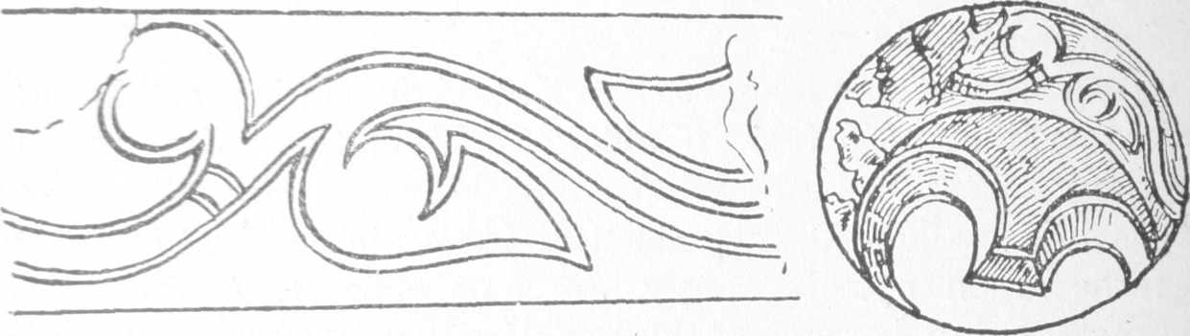
3. kép. A szentély délnyugati körablakának festett indadísze és elhelyezkedése a rézsűben
K. Sebestyén József rajza
A főszentély déli falán a két boltszakaszt elválasztó oszlop-
köteg bal és jobb oldalán az eddigiektől határozottan eltérő fal-
festmények nyomaira bukkanunk. A baloldali az Angyali üdvöz-
letet ábrázolja. Az angyal lebegő futással érkezik. Kezében
gyertyatartó gyertyával. Rendkívül kifejező különösen szárnyá-
nak és redőkbe omló ruhájának vonalvezetése. Mária alakjából
csak a fej felső része látszik a dicsfénnyel, melyből a többi freskó
bevájt dicsfénye hiányzik. Megfigyelhető, hogy a körvonalak
mindenütt feketék, ellentétben az eddig tárgyalt ábrázolások vörö-
ses barna körvonalával. Az angyal erősen megrongált marad-
ványai is jól visszatükrözik szabad, lendületes mozgását, mely az
eddig leírt együttesben egészen idegenül hat. Kétségtelen, hogy
e falfestmény a többieknél jóval későbben keletkezett. Rá kell
mutatnom arra, hogy a mellékszentély zárófalának bal sarkában
lévő töredék az Angyali üdvözlettel megegyezően szintén fekete
körvonalú. Az ábrázolás nagyon egyszerű. Fehér oszlop ovális
vörös talapzattal és fejezettel. Ebből indul ki egy kúszólevél-
szerűen díszített ív. Felül mintha a keresztvirág csúcsa látszanék.

30

Lehet tehát, hogy a festmény egy szamárhátíves ablakot ábrázol
Ez esetben a későgótika idejéből származik; ezt az Angyali üdvöz-
lettel rokon kivitele is alátámasztja. Meggondolkoztató azon-
ban az a körülmény, hogy a falfestmény szintje fölött a szélen
ott volt a mellékszentély freskórétege. E rétegződést azonban csak
a legszélen lehetett megállapítani, beljebb már nem. A most lát-
ható festmény annyira kezdetleges és főként annyira hiányos,
hogy nehéz a formákból biztosan következtetni. Elképzelhető,
hogy egy korábbi freskóval van dolgunk s a festett ablak lóhere-
íves volt. Kétségtelen, hogy szintje a mellékszentély egyéb fres-
kóinak szintjénél mélyebben fekszik. Ez ugyan úgy is magyaráz-
ható, hogy az eredeti freskót valamilyen okból eltávolították s
ennek helyébe újat festettek. Bárhogyan is áll a dolog, annyi bizo-
nyos, hogy ez a falfestmény más korban jött létre és más kéztől
származik, mint a templom többi freskói.
Visszatérve a főszentélyhez, a déli fal hármas oszlopkötege
jobb oldalán találjuk a most feltárt falfestmények utolsó, egyszers-
mind legmagasabb művészi színvonalú töredékét. A — sajnos —
nagyon rossz állapotban lévő kép két glóriás fejet mutat. Az egyik
Mária, a másik a kis Jézus. A vállak alatt semmi nem maradt
meg, csak jóval lejjebb a gyermek talpa a ráhulló redőkkel. A
kis Jézus áldólag felemelt jobb kezének két ujjhegye még most
is kivehető. A háttér ritkás barnás-vörös négyzet hálózatból áll.
Az isteni gyermek elhelyezkedése Mária ölében nem világos. Talán
térdelt, talán ült. A talp helyzetének magyarázatakor, sajnos, csak
találgatásokra vagyunk utalva. A térdelés mindenesetre szokatlan
megoldás. A festmény nyilván a királyok vagy szentek hódolatát
fogadó Madonnát ábrázolja. A kis Jézus áldó mozdulata erre vall.
A hódolókból azonban semmi nem látszik, így kilétük nem álla-
pítható meg. — Az erősen sérült fejek egész Erdély legszebb
középkori fejei közé tartoznak. Mária angolvörös fejkendője igen
kifejező fehér kígyóvonalban húzódik lefelé. Széles állkapcsú
arcát a művész fölényes biztonsággal rajzolta meg. Az orr és a
száj folyamatos vonalait, az ajkak határozott és finom lendületét
csak a megmaradt bal szem gondolkodó, mély tekintete múlja
felül. A nyakkivágás és a fül jelzése egyaránt nagyvonalú tudásra
vall. Ugyane tulajdonságok a Gyermek arcán is megvannak, noha
a szem, az orr és száj nagy része hiányzik. Annál szebben raj-
zolódnak ki a merész ívelésű szemöldökök, melyek közül a bal
egy lendülettel megy át az orr vonalába. A színek egyszerűek:
csak az angolvörös, okkersárga és ezek egymásközti, valamint
fehérrel való keveredése szerepel. A dicsfények narancsba játsza-

31

nak át, a jellegzetes benyomott sugarakat itt sem találjuk meg.
Az arcok sokkal világosabbak, mint a többi freskók egységes,
sötétebb, barnás színárnyalata. A festő egyik sajátsága a fonto-
sabb vonalak világos színű utánavonása. E módszer az előadásba
közvetlen frisseséget visz. Az alapszín-benyomás az egyszerű
barnásvörös, ellentétben a szomszédos Angyali üdvözlet tarkább,
kevésbbé összehangolt színeivel. Aki a Madonnát festette, nem-
csak a vonal és szín fölényes mestere volt. Benne mély jellemző
erő biztos tudással párosult. E falkép egyszerűsége nem kezdet-
legesség, hanem a lényeget kiemelő nagyvonalúság. Mária komoly,
anyai méltósággal és szeretettel teli tekintetében a későközépkor
valóságszemléletének jövőbe mutató ígérete csillog. Őt szemlélve
önkéntelenül Giotto jut eszünkbe. E monumentális fejhez fog-
hatót Erdély középkori falfestészetében eddig nem ismerünk.
A széki freskók leírása után kormeghatározásuk és az erdélyi
emlékanyagba való beleillesztésük feladatának megoldását kell
megkísérelnünk.
Mint fentebb láttuk, Szék torony nélküli bazilikájának
befejezése a XIII. század végére tehető. A falfestmények legvaló-
színűbb kora tehát a XIV. század, mikor is az építkezések után
sor kerülhetett a templom kifestésére. Ha körülnézünk az eddig
ismeretes erdélyi és Erdélyen kívüli emlékanyagban, e csupán az
építéstörténet alapján levont következtetés helyesnek bizonyul.
Mindenekelőtt arra kell rámutatnunk, hogy a freskók erősen ola-
szos elrendezése és formakincse határozottan a XIV. századra,
arra a korra vall, midőn az erdélyi falfestészet egyik szembetűnő
jellemvonása az itáliai igazodás. A részletekre rátérve, legkézzel-
foghatóbb a kapcsolat a magyarfenesi római katolikus templom
szentélyének keleti falán feltárt és kitűnő állapotban fennmaradt
freskójával. Azonos mindkettőn az áttekinthető tagolás, a kom-
poziciók világos összeillesztése, a keretdíszítés, az alapszínek, sőt
az egész színhatás, a Golgota mögött az ormós várfal. A tónus
Széken sötétebb, de a sötétbarna körvonalak használata, Krisztus
ruhátlan felsőteste, izmainak vonalas dekoratív kirajzoltsága, a
szemüvegszerű szemek és a kicsi, összecsucsorított ajkak mindkét
helyen következetesen előfordulnak és erős rokonságról tanúskod-
nak. A magyarfenesi hajó festményein látható arcok megrajzo-
lása is világosan emlékeztet Székre.¹⁷ A jellegzetes csillagszerű
keretdíszítés Magyarfenesen kívül a barcasági Szentpéter község
templomerődjének kerítőfalában lévő kápolna falfestményein, a
¹⁷ Balogh Jolán, Az erdélyi renaissance. I. Kolozsvár, 1943. 18—9,
26 és 11—5, valamint 31, 33—4. kép.
32

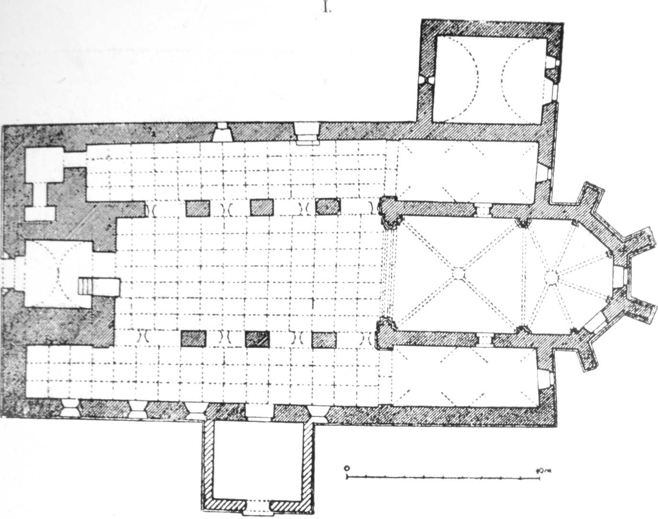
4. kép. A templom 1946 előtti alaprajza Debreczeni László felmérése alapján
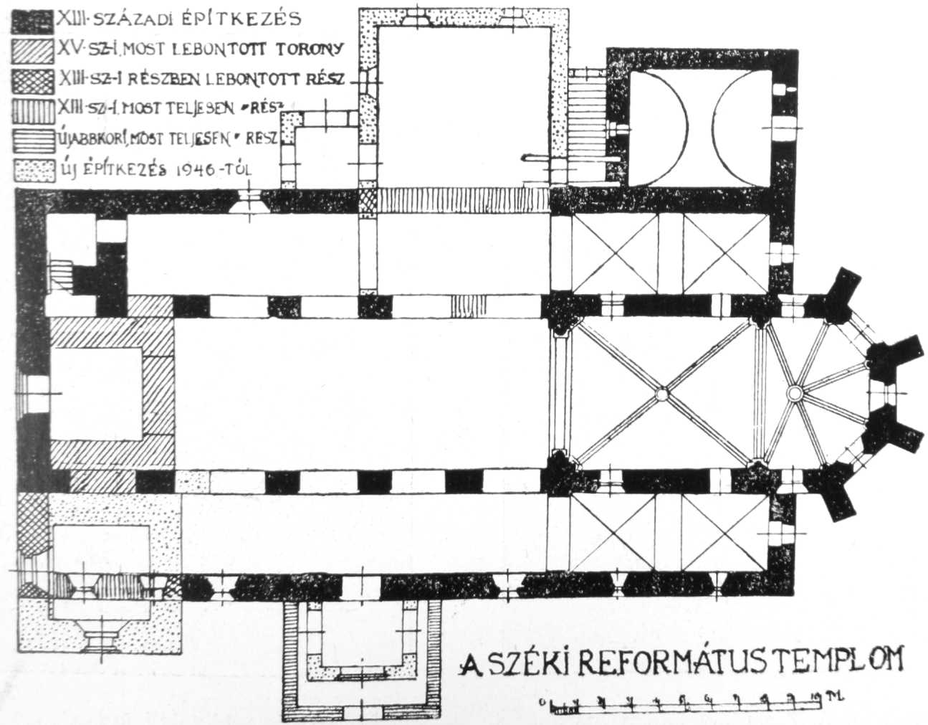
5. kép. A templom jelenlegi alaprajzi vázlata Kós Károly felmérése alapján
II.
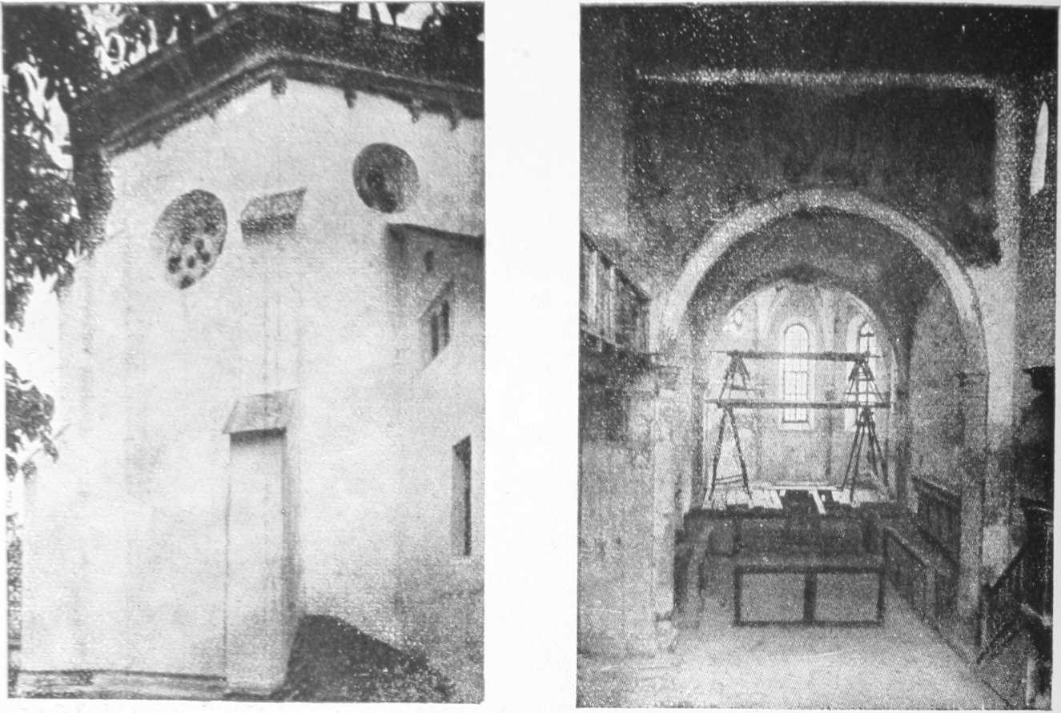
6. kép. a főszentély és az északi mellék- 7. kép a főszentély belseje a helyre-
szentély záródása északkelet felől hozatal alatt
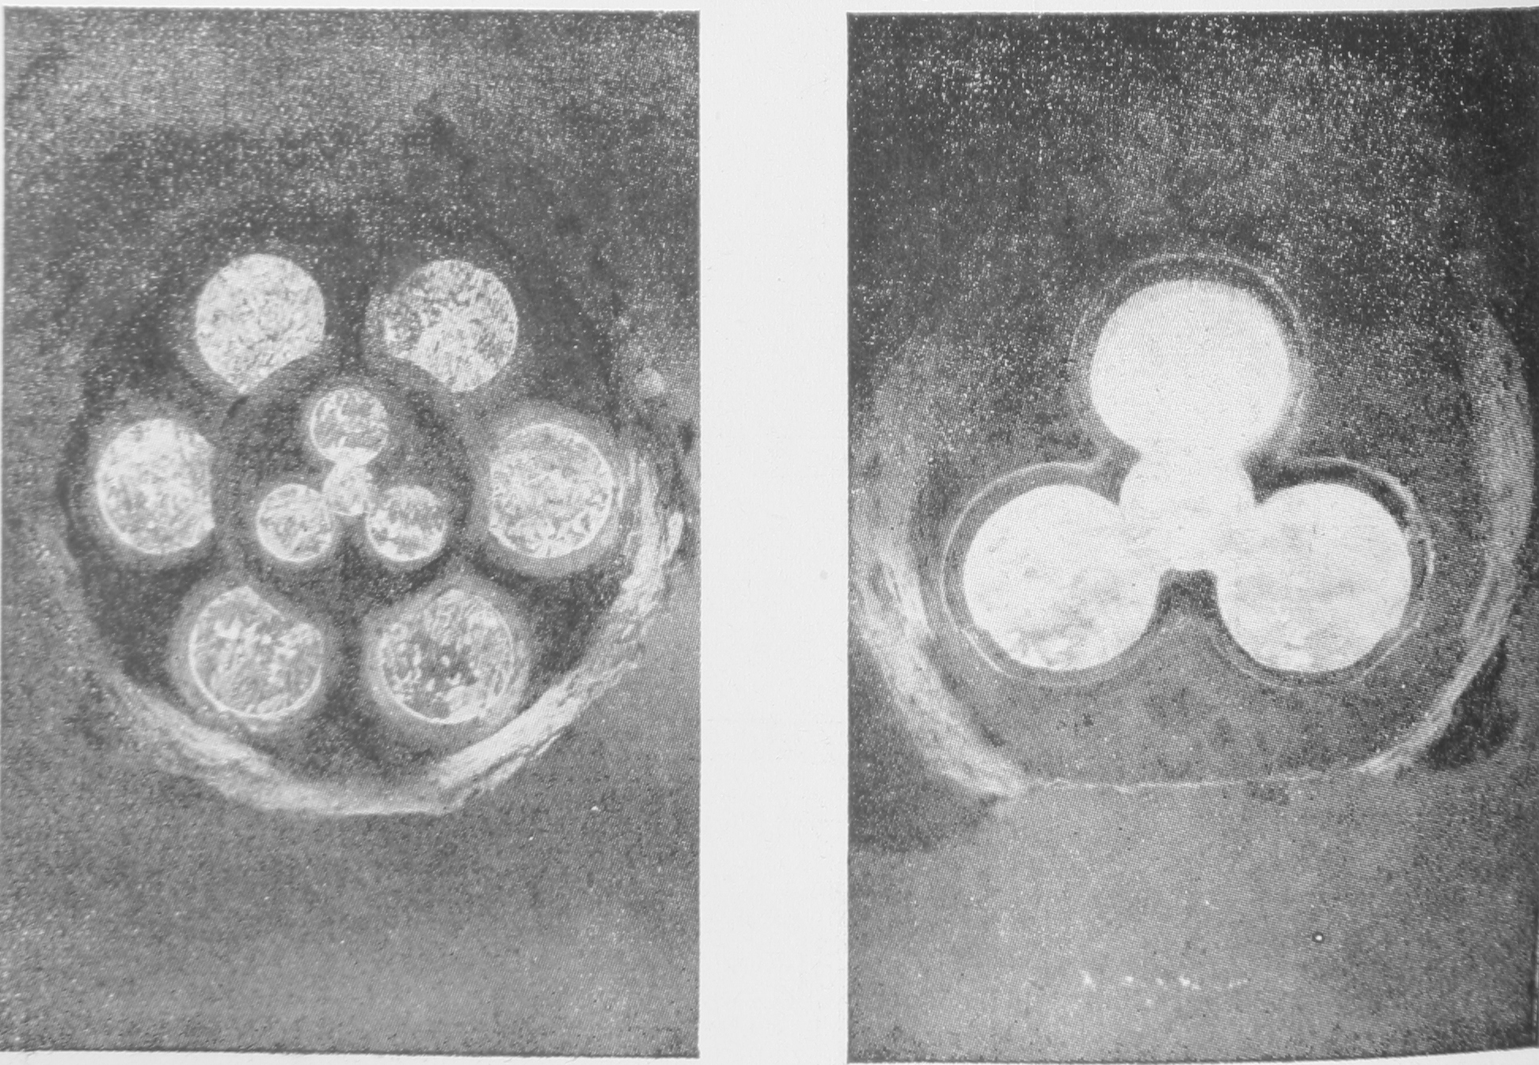
8. kép. A főszentély hatkaréjos ablaka 9. kép. A főszentély déli falának egyik
háromkaréjos ablaka

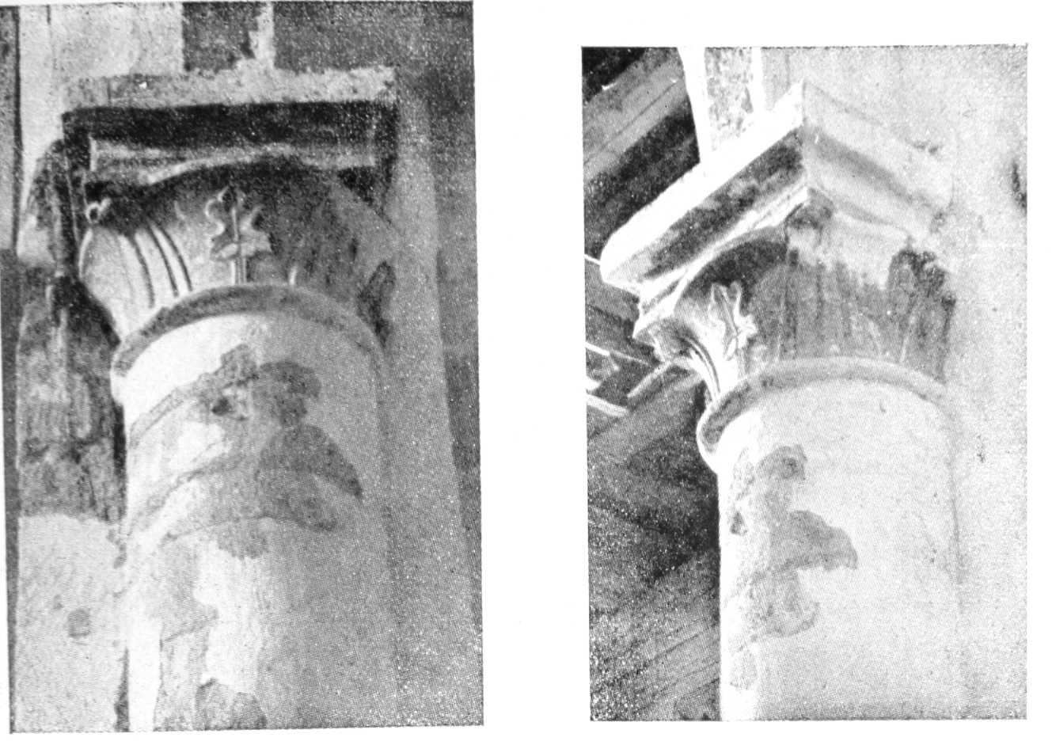
III.
10. kép. A diadalív északi pillérfejezete 11. kép. A diadalív északi pillérfejezete
homloknézetben oldalnézetben
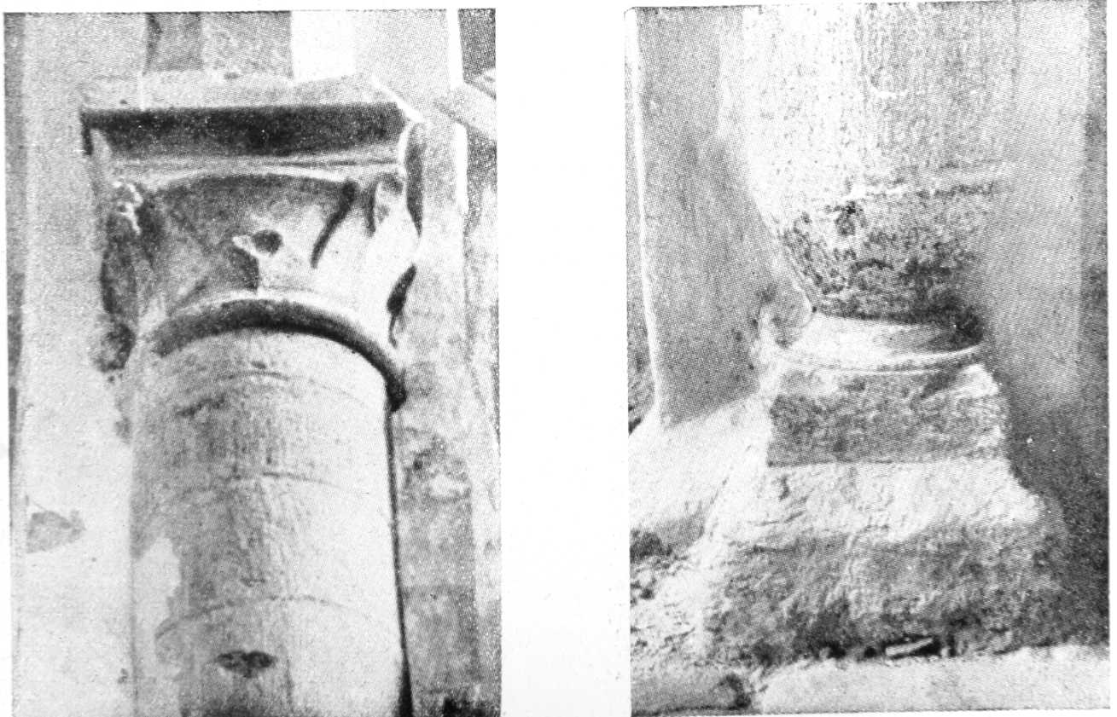

12. kép. A diadalív déli pillérfejezete 13. kép. A diadalív északi pillérlábazata
homloknézetben

IV.
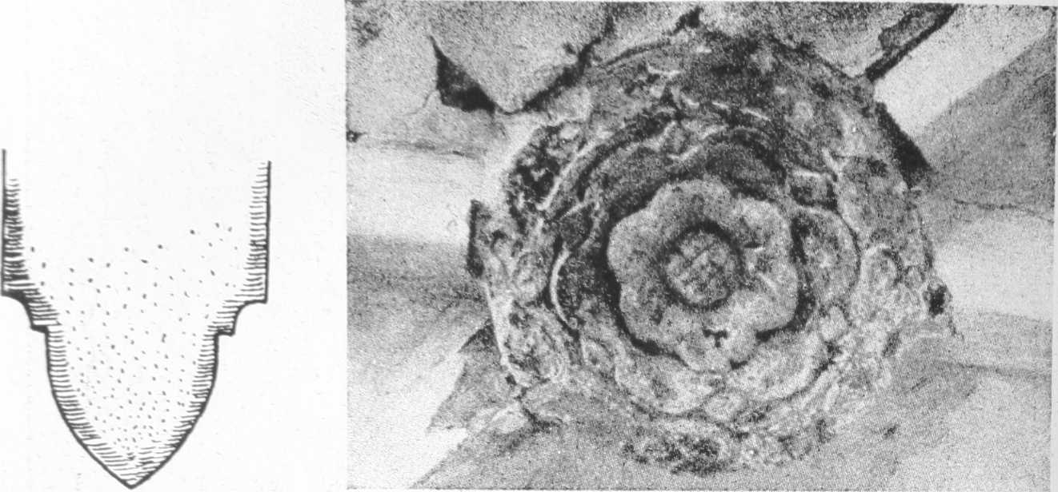
14. kép. A főszentély 15. kép. A főszentély hatsüveges boltozatának záróköve
boltozatának borda-
metszete
K. Sebestyén József rajza

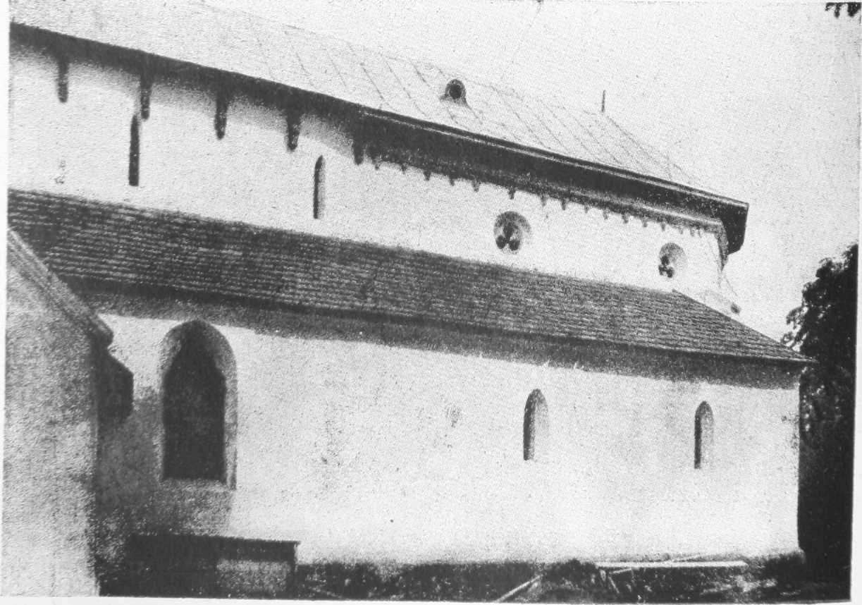
16. kép. A templom déli külső nézete a helyreállítás után

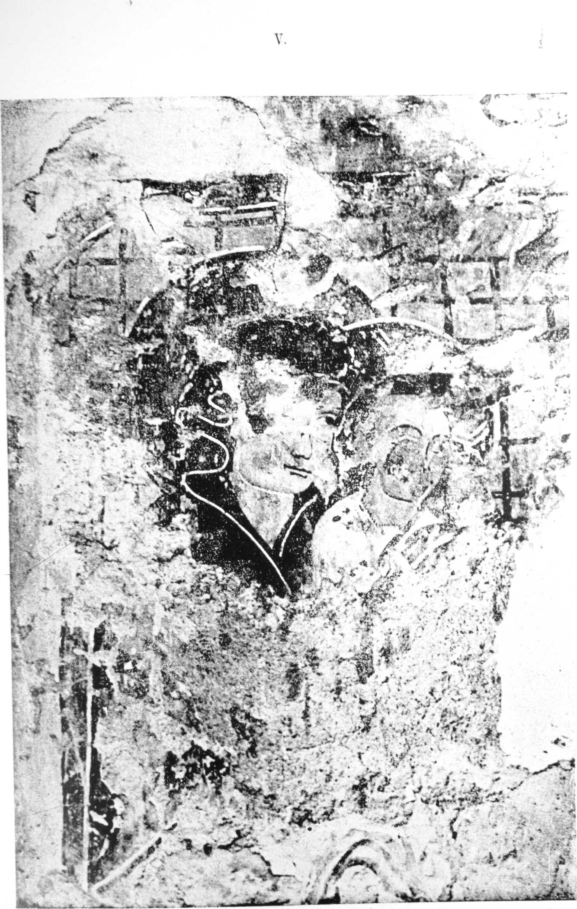
17. kép. Madonna töredéke. A főszentély déli falának falfestménye

VI.
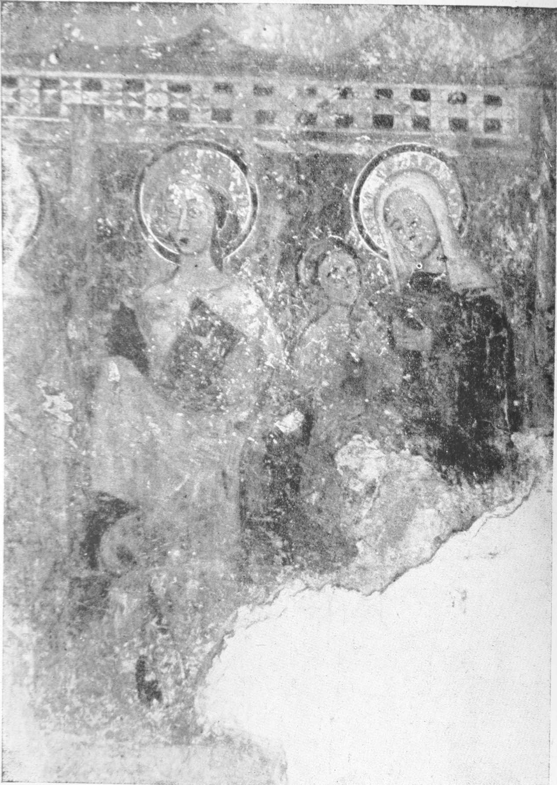

18. kép. A déli mellékhajó déli falának falfestménye.
Antiochiai Szent Margit és Szent Anna ölében a gyermek Máriával

VII.
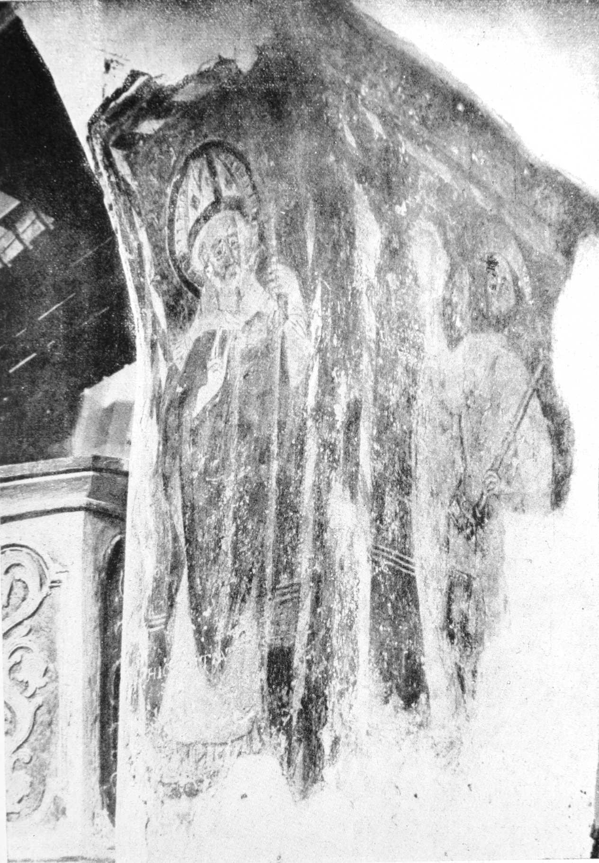

19. kép. Szent Miklós püspök és Szent Lajos francia király a főhajó déli,
szentélytől számított első boltívpillérén

VIII.
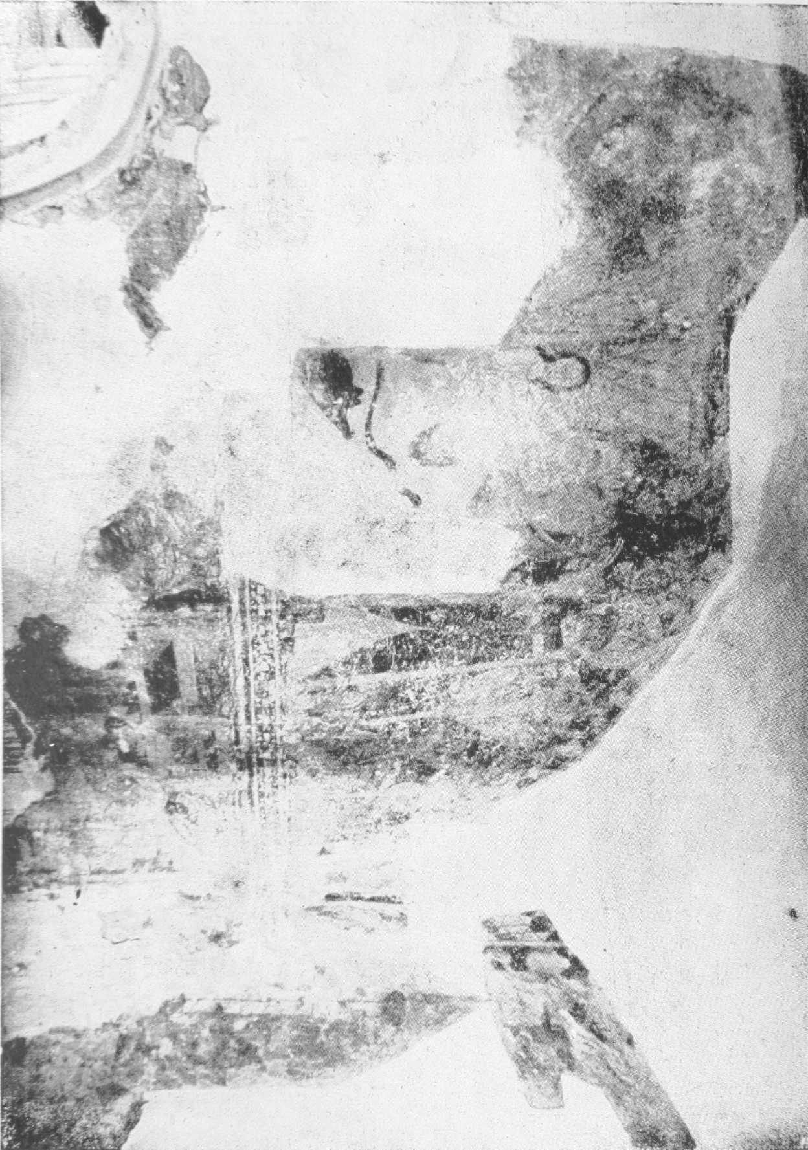
20. kép. Jelenet Szent Miklós legendájából és Szent Orsolya búcsúja apjától.
A déli mellékhajó északi falának falfestménye
IX.

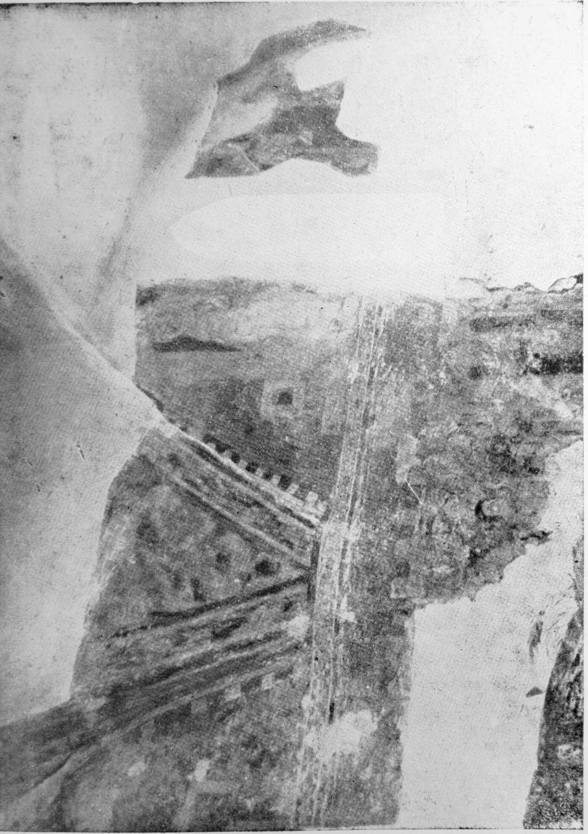 | 21. kép. A nagy egyházatyák és Szent Orsolya megérkezése Rómába. A déli mellékhajó déli falának falfestménye

X.
22. kép. Az Utolsó ítélet. A diadalív fölötti oromzat falfestménye | 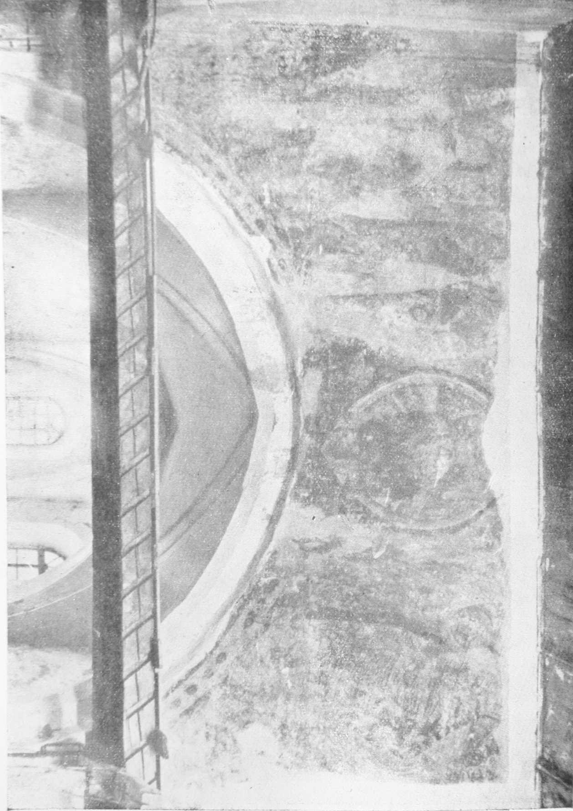

22. kép. Az Utolsó ítélet. A diadalív fölötti oromzat falfestménye.

felhős dísz pedig az almakeréki egyház szentélyében lényegében
a széki szegélymintákkal azonosan jelenik meg.¹⁸ A motívum felhő-
eredetét, a külföldi példákat nem tekintve, Szentpéter kápolnájá-
nak Szent István vértanúságát megjelenítő képe is bizonyítja,
ahol az első diákonus lelkét fogadó és a mennyország kitárt ajta-
jában álló Krisztus alatti felhők ugyanolyanok, mint az említett
szegélykeret.¹⁹ Bár a szentpéteri és almakeréki falfestmények
szász környezetben készültek, rajtuk az itáliai hatás is kétségtele-
nül megnyilatkozik. A széki déli mellékszentély evangélista jel-
képeinek gótikus keretei a marosszentannai szentély egyik női
szentjét körülölelő keretével egyezik.²⁰ Ikonográfiai tekintetben
a székelyföldi XIV. századi falfestményekkel állapíthatunk meg
párhuzamosságot. A diadalív feletti Utolsó ítélet általános elren-
dezése lényegében megtalálható a bögözi templom északi falképei-
nek alsó sorában. A mandorlás Krisztus jobbján itt is a palástos
Mária áll csakúgy, mint a gelencei déli falon.²¹ Mindkét helyen
köpenye két szárnyát maga a Szent Szűz emeli magasra, akár-
csak Széken. Erdélyen kívül gyakran angyalok tartják a palástot,
ami a kompozició gazdagabb kifejtését teszi lehetővé. A XIV.
században e Mária-ábrázolás egész Európában nagyon elterjedt
s népszerűsítésében éppen a cisztercitáknak jutott nagy szerep.²²
Az erdélyi példákhoz legközelebb az olasz megfogalmazás állott.
A széki palástos Mária részarányos felépítését, bőruhás alig
tagolt alakját felfogásban egész közelinek érzem egy Bolognában
őrzött XIV. századi kézirat hasonló tárgyú miniatúrájával, melyet
Niccolo da Bologna 1381-ben festett.²³ — A mennyországot, akár-
csak Széken, Bögözön is ormós várfal, a poklot pedig a kitátott
szájú Leviathan jelképezi. A gonoszokat az örök tűzre űző Szent
Mihály-jelenetnek legközelebbi párhuzamát Mezőtelegden találjuk
meg.²⁴
A viselet szempontjából főként a bögözi falképek összevetése
tanulságos. A nyitott liliomos korona, a, püspöksüveg és püspöki
talár széki ábrázolásainak megfelelői a Szent Margit-legenda és
az üdvözültek jeleneteiben bukkannak fel. A széki Szent Lajos
¹⁸ Jekelius, i. m. IV. k. 208—10. — Roth Viktor, Az almakeréki
templom és műkincsei: Dolgozatok 1912. 136, 141.
¹⁹ Jekelius i. m. IV. köt. 211. kép.
²⁰ Balogh, i. m. 27.
²¹ Huszka József, A bögözi falképek: ArchÉrt. 1898. 388—93.
²² Mâle Émile, L’art religieux de la fin du moyen âge en France.
Paris, 1908. 206—8.
²³ Marinis, T. de, Le livre italien: Le revue de l’art. 1926. 278. sz. 70.
²⁴ Huszka József, A mezőtelegdi ev. ref. templom falképei: ArchÉrt.
1892. 386.

33

a gelencei Margit-legenda királyának olasz viseletét hordja.²⁵ Ez
az alacsony övkötésű, combközépig érő, testhezálló kabát a Képes
Krónikában mind régebbi hosszabb, mind újabb rövidebb formá-
jában előfordul.²⁶ Ettől a nyugati ruhától teljesen eltérő ősi keleti
viselet az áthajtós, hónalj alá futó és onnan merőlegesen aláhulló,
kaftánszerű hosszú ruha, mely a Képes Krónika címképén Lajos
király balján álló második magyar úron látható. László Gyula
hívta fel figyelmemet arra, hogy a szentély Madonnáján a gyer-
mek Jézus ruhája ugyanezt a szabást mutatja. Jól látszik a ruha
lendületes ecsetvonással meghúzott, áthajtós vonala, mely a jobb
hónaljnál tűnik el. A ruha balszéle (a képen jobb) kihajlik. E há-
romszögű kihajtást a jobbvállnál felvarrott gombra erősítették.
Ez az áthajtós keleti ruha, mely a VII. századtól kezdve Ázsiá-
ban, főként Kelet-Turkesztánban és Perzsiában különböző ábrá-
zolásokon emlékszerűen is ismeretes, a Képes Krónika, a vatikáni
képes legendárium és a gelencei Szent László legenda keleti, ille-
tőleg kún ábrázolásain következetesen szerepel. A Képes Kró-
nika tanúsága szerint a miniátor a magyar előkelőket is gyakran
e ruhába öltöztette.²⁷ A széki kis Jézus viselete jól összeegyeztet-
hető azzal a széles járomcsontú és állkapocsú mongoloid arctípus-
sal, mely a Gyermeket, de elsősorban Máriát jellemzi. A széles
arc és orr, a feltűnően szögletes erős állkapocs a két arcnak egé-
szen magyar megjelenést kölcsönöz. A kis Jézus ruhája pedig e
jelleget a viselet szempontjából tárgyilag is kétségtelenné teszi.
A Madonna csak első pillantásra idézi fel Giotto hasonlóképpen
széles arcú és állkapcsú arcait, ahol azonban az orrok és szájak
egészen mások, mint a széki Madonnán. A széles arctípus ez eset-
ben tehát nem Giotto hatása, hanem egyszerűen magyar faji sa-
játosság.
A mellékszentély Szent Miklós legendájához egészen hasonló
jelenetet találunk a brassói Szent Bertalan templomnak ugyan-
csak déli mellékszentélyében lévő falfestményen.²⁸ Ott azonban a
szent püspök is a hajóban áll és feltámasztja a derékbatört árbo-
cot. A vitorla gerezdes formája tökéletesen egyforma Brassóban,
Széken és Szent Simon zárai ezüstkoporsójának viharjelenetén.²⁹
²⁵ Ua., Magyar szentek a Székelyföldön a XV. és XVI-dik száza-
dokban: ArchÉrt. 1886. 127.
²⁶ Gr. Zichy István, a Képes Krónika miniatűrjei viselettörténeti
szempontból (Klny. a Petrovics-emlékkönyvből). Budapest, 1934. 4—5.
²⁷ Uo. 106. kép és 6—7. A képes legendárium id. képe. Magyar
művelődéstörténet. I. Budapest, é. n. 341.
²⁸ Jekelius, i. m. III. köt. 158. kép.
²⁹ Meyer Gotthold Alfred, Szent Simon ezüstkoporsója Zárában.
Budapest, 1894. VII. tábla.

34

Ez utóbbin még a hajót ostromló meredek hullámok dekoratív já-
téka is megegyezik a széki festménnyel. A Miklós-legenda alatti,
feltehetőleg Orsolya búcsúját ábrázoló jelenet jellegzetes trón-
építménye, valamint az egyházatyák magas támlás íróasztala
viszont ismét a Képes Krónika címlapjának trónját juttatja
eszünkbe, ahol lényegileg ugyanazok a mértani elemek szerepel-
nek, mint Széken.
Mindezek alapján a széki falfestmények keletkezése kétség-
telenül Nagy Lajos uralkodásának idejére, a XIV. század 60-as,
70-es éveire tehető. Elrendezésük, áttekinthető csoportosításuk és
számos részletük erős kapcsolatot árul el a trecento festészetével.
A régies formák mellett (a körablakok belső indadísze, az ábrá-
zolt épületek köríves nyílásai) frissek is fellépnek (Szent Lajos
viselete, természetábrázolás, törekvés a tér érzékeltetésére). E
tény, valamint a felhozott párhuzamok indokolják a század har-
madik negyedére kitolt időmeghatározást. Ekkor két mester dol-
gozott. Az egyik készítette a szentély Madonnáját, a másik a
szentély és a hajó többi képeit. Az említett példák, valamint a
lényegükben azonos szín- és vonalrendszer a két festő egykorú-
ságát bizonyítja. Kétségtelen, hogy a Madonna alkotója egészen
kivételes tehetség, akit minden tekintetben a XIV. századi Erdély
európai színvonalú művészének tekinthetünk. De igen tehetséges,
sokoldalú, jó szín- és formaérzékkel megáldott mester a másik is.
Ez utóbbi itáliai igazodású és feltétlenül kapcsolatban áll a két
magyarfenesi mesterrel, akik közül Balogh Jolán megállapítása
szerint a szentélyfreskó alkotója feltétlenül megfordult Felső-
Olaszországban. A széki Madonna festője előadásának, forma-
kincsének olasz vonásait határozott magyar szálak szövik át any-
nyira, hogy gyönyörű fejeit inkább magyar, mint olasz fejeknek
érezzük. Mind Szék, mind Magyarfenes mint központra Kolozs-
várra utalnak. Kolozsvár XIV. századi társadalmi képébe, ebbe
az itáliai városokéra emlékeztető polgári arisztokratikus életbe
nagyon jól beleilleszthető a művészetek virágzása, mely sajátos
helyi gyökerei mellett az Anjouk alatt minden téren egyre mélyülő
olasz-magyar kapcsolatokból is táplálkozik.³⁰ Kolozsvár helyzete
és folyamatos fejlődése bizonyítja, hogy már a középkor folya-
mán a közvetlen és távolabbi környék központja volt. Szerepe
művészeti szempontból is döntő jelentőségű. Már a XIII. század
kőfaragásának környékbeli emlékei Kolozsvár és Kolozsmonostor

³⁰ Makkai László, Társadalom és nemzetiség a középkori Kolozs-
váron: Kolozsvári Szemle 1943. 87—111 és 190—215.

35

irányító hatására vallanak.³¹ A XIV. században ez még fokozot-
tabban bekövetkezett. Csak emlékanyagunk pusztulása, illetőleg
felderítetlen volta okozza a kézzelfogható bizonyítás eddigi hiá-
nyát. Balogh Jolán Magyarfenesen két mestert állapít meg. A
szentély zárófalán lévő falkép a század közepén, a hajó freskói a
század második felében keletkeztek. Ugyanő meggyőző érvelés-
sel valószínűsítette, hogy a szentély festője Miklós, a Kolozsvári
testvérek atyja.³² A széki falfestmények kiszélesítik e keretet.
Most már a fenesiekkel együtt négy, nagyjából egy nemzedékhez
tartozó művészt ismerünk Kolozsvár környékéről. Valamennyit
az olasz igazodás, sőt részben közvetlen olasz kapcsolat jellemzi.
Talán nem tévedek, ha ezek alapján egy kolozsvári falfestő-
műhely kialakulását feltételezem, mely a XIV. század közepétől
kezdve működött. E műhely művészete itáliai és hazai elemekből
tevődött össze, amint ez a részletes elemzés folyamán megvilágo-
sodott. Lehet, hogy e műhely vezetője és szervezője az a Miklós
mester volt, akitől a fenesi szentély képei származhattak. Ezek
ugyanis az eddig ismert emlékanyagból a prágai Szent György-
höz kétségkívül a legközelebb állanak. De az biztos, hogy a két
fenesi és a két széki festő közül művészi szempontból a leg-
kiválóbb, a legegyénibb a széki szentély Madonnájának mestere,
aki nemcsak az egykorú Erdély, hanem az egykorú Magyarország
viszonylatában is elsőrangú helyet foglal el. A Madonna arctípu-
sának mongoloid jellege, a kis Jézus ruhájának ősi, a keleti hazá-
ból származó szabása egyértelműen valószínűsíti, hogy a freskó
alkotója maga is magyar lehetett. Kolozsvárnak a XIV. század-
ban meglévő erős magyar lakossága, valamint az a tény, hogy a
fenesi és széki freskókon a német művészet hatásának nyoma sem
tűnik fel, közvetve bizonyíték a mellett, hogy a, többi három
művész is nyilván magyar volt. A feltételezett XIV. századi
kolozsvári falfestő-műhely magyarságában ezek szerint semmi
okunk nincs kételkedni.
A szentély Angyali üdvözlete a XV. század végének alkotása.
Amennyire kivehető, az angyal lendületes mozdulata és össze-
foglaló vonalértéke szintén olasz, akkor már renaissance hatást
feltételez. A mellékszentély zárófala töredékének keltezése az
említett meggondolások alapján bizonytalan. A XIV. század ele-
jénél korábban aligha festhették. Ha azonban a Nagy Lajos-kori
freskóknál későbben készült, akkor valószínűleg az Angyali üdvöz-
lettel egyidős.
³¹ L. a ⁹ jegyzetben id. forrást.
³² Balogh, i. m. 19—20.

36

4.
A széki templom formai leírása és stíluskritikai vizsgálata
után a fennmaradt történeti adatok értékelését kell elvégeznünk.
Ezek főként az újkorban sokasodnak meg s nyújtanak felvilágo-
sítást az épületre, különösen pedig annak berendezésére és fel-
szerelésére.
Székről a XIII. század végétől vannak adataink. Plébánosát
először 1376-ban említik. János küküllei főesperes Bogáti János
és Dávid nővére hozományának becsűjére küldi ki „diseretos vi-
ros dominos Franciscum de Bonczhyda et Stephanum de Zyk
eccelesiarum rectores.”³³ Az időrendben ezután következő értékes
feljegyzéseket a kolozsvári domonkosok XVI. század elején kelet-
kezett kéziratos Inventariumában találjuk.³¹ Ebből tudjuk meg,
hogy az idősebb Vízaknai Miklós erdélyi alvajda 1464-ben „lega-
vit nostro conventui piscinam prope Zeck cum quadam curia ac
domo propingua ac vicina domini plebani in Zeck.” A halastó he-
lyét az említett Miklós alvajda 100 forintért vette „pro fabrica
ecclesiae in eadem Zeck.” A végrendeletben azt a kívánságát fe-
jezte ki, hogy „decima pars piscinae ad ecclesiam beatae virginis
Mariae in Zeck fundatae omni sine diminutione porrigatur.” Mi-
vel ez a tizedadás a kolozsvári kolostor számára nehézségeket
okozott, 1495-ben a szóbanforgó halastóért cserében a Wass Já-
nostól kapott szentgotthárdi halastavat, valamint a rekedttoroki
halastó felét ajánlották fel.³⁵ Megtudjuk tehát, hogy a széki temp-
lom cisztercita szokás szerint Szűz Máriának volt szentelve, és
hogy Vízaknai Miklós a halastó helyének vételárát, 100 forintot
az egyház építésére szánta. Így Széken a XV. század második
felében építkezés folyhatott. E történeti adattal jól összeegyez-
tethetők a templom későgótikus részletei (torony, nyugati kapu,
déli ablakok, sekrestyeajtó). A homlokzat és a déli mellékhajó
ekkor bizonyára változást szenvedett. Talán a torony építésekor
tűnt el a homlokzati rózsaablak, mely Kercen és Keresztényfal-
ván fennmaradt és melyet a cisztercita templomokon általában
alkalmazni szoktak. Valószínű, hogy a déli hajó megemelésére is
ekkor került sor, mivel a hosszú gótikus ablakok másképpen alig
lettek volna beilleszthetők. A mostani helyreállításkor körülbelül

³³ E. N. M. Levéltára. Wass lt. Fasc, 38. nr. 47.
³⁴ Teljes szövegét közölte Eszterházy János, A kolozsvári Boldog-
Asszonyról czimzett domonkosok, jelenleg ferencziek egyházának tör-
téneti és építészeti leirása: Magyar Sion. IV (1866), 566—85.
³⁵ Uo. 568—9.

37

egy métert kellett belőlük levágni, hogy őket az eredeti szintjére
leszállított falban elhelyezhessék. Az északi mellékhajón ablako-
kat nem törtek, így ezt csak kevéssé magasították meg. Ekkor-
tájt készülhetett a sekrestye mai keleti ajtaja is. Az ablakok kő-
rácsai halhólyagos és karéjos formájúak lehettek. Bár szánalmas
töredékeikből ez aligha világlik ki, a vidék és Erdély egykorú
gyakorlata az említett formákat valószínűsíti. Mátyás uralkodá-
sának idejéből még egy kiváltságlevél ismeretes templomunkkal
kapcsolatban. Ez a kolozsmonostori konvent 1485-i átiratában
maradt fenn. Az eredeti oklevél tizenöt évvel korábban kelt.
Benne a király ezt írja: „nos cum ob spem et devotionem, quam
in Sanctospiritu in cuius nomine ecclesia parochialis in oppido
Zeck existit fundata, gerimus, tum vero ex eo, ut Rectores et ple-
bani euiusdem ecclesiae eoferventius divinis officijs studeant se
obtemperare” ... a plébánosokat minden adótól mentesíti, s a széki
sókamarától számukra évenkint 25 arany forintot, élelmet és 12
vég lewbi posztót rendel. E kedvezményeket Illés plébános kapja
meg maga és utódai részére. A kiváltságlevelet a kolozsmonostori
konvent Domokos plébános kérésére újból kiadja.³⁶ Feltűnő, hogy
a plébánia-templomot az oklevél a Szentlélekről elnevezettnek
mondja, noha a XVI. század elején írott domonkos Inventarium
a Boldogságos Szűz egyházáról beszél. Ez utóbbi annál is való-
színűbb, mert a cisztercita templomok kivétel nélkül mind Máriá-
nak voltak szentelve. Ezzel kapcsolatban három eshetőségre gon-
dolhatunk. Vagy a királyi oklevél írója tévedett, vagy két templom
volt Széken, vagy a templom Máriának és a Szentléleknek volt
szentelve. A legutóbbi egészen hihetetlen. Az ugyan előfordul,
hogy az egyházat két vagy több szentnek tiszteletére ajánlják fel,
de ilyen összetétel elképzelhetetlen a középkorban. Mivel pedig
a második középkori templomnak nyoma sincs és már önmagában
is valószínűtlen, hogy Széknek akkoriban két temploma lett volna,
marad az első feltevés. A királyi udvarban mindenesetre könnyeb-
ben hibázhattak, mint a kolozsvári domonkosoknál, kiknek kolos-
tora Széken birtokos is volt s így az ottani viszonyokat közvet-
lenül ismerhették.
A széki plébánosról az utolsó, ismert középkori adatunk 1516-
ból való. Ezt az oklevelet a széki esküdt polgárok adták ki a
kolozsvári domonkosok által a község határában vásárolt halas-
tóról. A vételt Lukács olasz szerzetes, a kolozsvári kolostorban
a németek prédikátora eszközli. A halastó árát a széki plébános

²⁶ Dl. 27506. Fogalmazványa Dl. 29048.

38

házában veszik át Márton plébános, Gallus és Péter altaristák
jelenlétében.³⁷
Amint látjuk, a széki templom a középkor végén minden
tekintetben teljesen elkészült. Az újkorra csak a helyreállítások,
a javítások és a belső felszerelés megújításai vártak.
A déli diadalív-pillér hajó felé eső oldalán egy kis narancs-
színárnyalatú, nagy betűkből álló kőfelirat van befalazva a követ-
kező szöveggel:
Lucifer ut stellas superat splendore m....
et solem clarum cor cicli premonet ypse
sic patriae exemplar venerabile……esto
nomine Jōnes sed qui... mine Gombos
biceris ingeny superas splendore poenates
quem piatatis amor iussit reparare ruinam
templi te dōns multos conservet ad annos
Jehova pectoruit die Mai uno
A D 1610 A D 1619.
Az első és második, valamint a hetedik és nyolcadik sor között
még be van szúrva egy-egy sor: Hfuit Petrus Tomosuari A D 1610
és Hfuit Stephanus I Ratius Szeky A D 1692.
A XVII. század elején tehát Gombos János a romladozó
templomot megjavíttatta. A falfestményeket valószínűleg nem-
sokára ezután fedték be. A Szent Miklós lábánál bekarcolt,
renaissance-betűs felirat bizonyítja, hogy a reformáció után még
elég hosszú ideig láthatók voltak a képek. Tudjuk például, hogy
az ótordai református templom falfestményeit csak 1649-ben
meszelték be. Ugyanekkor Aranyospolyánban is szabadon álltak
még a falképek.³⁸
A mostani helyreállításkor a karzatra szegezve három festett
deszkatöredéket találtak. Rajtuk fekete körvonalú virág- és levél-
díszítések szinte teljesen elpusztult maradványai látszanak. A
leveleket zölddel, a virágokat barnásvörössel színezték. Az alapo-
zás fehérrel történt. Amennyire a szánalmas töredékekből meg-
állapítható, az egyes díszítő elemek meglehetősen rendszertelenül,
ötletszerűen szóródtak szét a felületen. A leghosszabb darab körül-
²⁷ Dl. 29629. — Kádár, i. m. 411. l.-on Lukácsot a Széken lakó néme-
tek prédikátorának mondja. Az oklevélben azonban ez áll: „Lucae italicj
fratris ordinis fratrum praedicatorum praedicatoris almanorum in con-
ventu C(olosvariensi).” Világos, hogy az utolsó szó C-je Kolozsvárra
egészítendő ki. Szó sincs arról, hogy Széken domonkos konvent lett volna.
³⁸ Barabás József, Jegyzetek a nagy-enyedi Ven. Tractus legrégibb
protocollumából 1752-ben: Protestáns egyházi és Iskolai Lap. 1872. 1399.

39

belül másfél méter. Végén vastag fekete csík jelzi, hogy a mintás
rész mindkét oldalon lezáródik. E deszkák valószínűleg eredetileg
is a karzathoz készültek és nem a mennyezethez. Hodor Károly
így ír a széki templomról: „Az ev. ref. templomot 1517-dik év
már készen találta, a benne szokott helyén még fennebb álló
orgonakar bizonyítja, hogy hajdan rom. catholicusoké volt.”³⁹ E
kissé homályos kijelentés talán úgy magyarázható, hogy az
orgonakarzaton 1517 évszám volt olvasható. Különben nem lehet
megérteni, honnan vette volna Hodor az említett dátumot. Nagy
a kísértés, hogy a szóban forgó három deszkatöredéket e karzat-
ból származtassuk. A minták laza elhelyezése valóban emlékeztet
az 1543-ból való szentegyedi töredékekre.⁴⁰ A kivitel azonban sok-
kal alacsonyabb színvonalú. Amennyire a gyér maradványokból
következtethetünk, valószínűbbnek látszik azonban, hogy a három
deszka festése a XVII. századból származik. Hodor kijelentését
tehát mai tudásunk szerint semmivel sem tudjuk alátámasztani.
A főhajó északi falán a szentélytől számított második (most
első) pillér fölött a meszelésen fekete betűs felirat olvasható, mely
a következőképpen hangzik:
A. D. 1703
Mense Junio
Bokrossaval borult szorongatás közben
Edes Nemzetünkk ily gyászos ügyében
E Templom romlasi épülének szépen
Melyben a Jehovat tiszteljük szencségben
Esperességében Rozgoni Janosnak
Főbiróságában jó Tamás Mihálynak
Hü forgodásaból az Ecclesianak
Isten jobb karja lőn segede munkánknak
Scribebat Stephanus
Vanyai (?) p....
Sajnos, a legutolsó sor, mely a felíró vezetéknevét és talán
foglalkozását (pictort) jelöli, erősen le van kopva s csak talál-
gatásokra ad alkalmat.
A templom XVIII. századi életére a református egyházközség
régi anyakönyveinek I. és III. (tulajdonképpen II.) kötete, vala-
mint Szék város egykorú számadáskönyve elég bőséges felvilá-
gosítást nyújt. Mindhárom kéziratos könyv a református egyház-

³⁹ Doboka megye esmertetése. Kvár, 1837. 674.
⁴⁰ L. tőlem, Három régi ajtószárny az Erdélyi Nemzeti Múzeum
Történeti Tárában: Közlemények 1944. 113.

40

község tulajdonában van. Az egyházi kegyszerek és felszerelés
tekintetében jó kiegészítést ad a kolozsvári református Teológia
gyűjteményében a XVII—XVIII. századból való széki egyház-
megyei protocollum. A felsorolt források alapján a templom
XVIII. századi története plasztikusan rajzolódik ki előttünk.
Az említett felirat jelzette 1703-i helyreállítás nem sokáig
tartott. 1717. augusztus 24-én Széket tatárok dúlták fel s ugyan-
akkor a templomot is kirabolták.⁴¹ Az egyházközségi anyakönyv
I. kötetében olvassuk, hogy a templom „Szakadozott s rongjos
állapottjából frissen épült és lábra állot az Eccla Kölcségébül
Nemz. Redmeczi Márton Ur industriaja által Deák János Uram
biróságában” 1727 május és junius hónapjai folyamán [114. l.].
Redmeczi Márton 1702-ben egytelkes nemesként szerepel.⁴² A
bejegyzés bizonyítja, hogy a helyreállítás körül ez az egyszerűbb
ember milyen érdemeket szerzett.
A század közepén adataink élénk munkálatokról értesítenek.
A negyvenes évektől a nyolcvanas évekig állandó javítás, csino-
sítás és építés folyt. Az 1745-ben elhunyt Incze István „sok jót
tött az Isten házával ez hagyot a Torony épitetésere is most
halála előtt ötven forintokat”.⁴³ Ettől kezdve a torony állandóan
szerepel. 1747 és 1752 közt a torony és templom zsindelyezését
Pap Mihály végzi.⁴⁴ 1753-ban a Rettegen lakó Bodán Sámuel
megönti az új, ma is meglévő harangot.⁴⁵ 1756 november 7-én
a kolozsvári Nováck Márton áccsal az egyházközség szerződést
köt, „hogy a Széki Rfta Ecclesia Tornyának minden romlásait
megépiti, ujj gerendákat vonván a sátora alá, a Gombok szárait
is ujjolag csinállya, ha a szükség kivánnya és egészszen meg
sendelyezi”. Mindezért fizetségül 100 forintot és természetbeni
ellátást ajánlottak. Az összegből 65 forint részletekben való
átvételét Budai György ács elismeri.⁴⁶ Úgy látszik, Nováck nem
ment ki s helyette a munkát Budai végezte el.
1767 és 1770 között mind az anyakönyvek, mind a számadás-
könyv nagy munkáról számolnak be. Az egész falu megmozdul
a templom érdekében. Kidéből követ, Borgóról, Zsomborról, Tor-
dáról, Szamosújvárról, Boncnyíresről deszkát és lécet, Borgóról
pedig szünet nélkül zsindelyt fuvaroznak. Ezeken kívül vasat,

⁴¹ Kádár, i. m. 407—8.
⁴² Uo. 387.
⁴³ Id. anyakönyv 114.
⁴⁴ III. (tulajdonképpen II.) anyakönyv. 267.
⁴⁵ Uo. Felirata: Sacrosanctae Trinit(ati) sumpt(ibus) Eccl(esiae)
Ref(ormatae) Szekiensis fusa Anno MDCCLIII.
⁴⁶ III. anyakönyv 259.

41

meszet, téglát hoznak. Sok mesterember foglalatoskodik az egy-
ház körül: Demjén István ács, Kovács Péter a vaskakasnak, Mikuj
a cinterem kapujának készítője, Szilber Pauer József kőműves,
Mátyás kőműves, Lakatos István tordai üveges, Gyiro Ferenc
téglavető, Umling Lőrinc asztalos és egy órásmester Tordáról.
Az építési anyagot nagyrészt 1767—68-ban gyűjtik össze. Az épí-
tés már 1768-ban elkezdődött. A tornyot 1770-ben meszelték, a
harangot és órát 1771-ben helyezték el benne. 1770-ben 12.000 tég-
lát vettek Gyiro Ferenctől. Nyilván ekkor emelték a torony téglá-
ból épült, utolsó emeletét. A rengeteg szarufa, léc, deszka, zsindely
valószínűvé teszi, hogy a nagy sátortető is alighanem ekkor
készült. Ezzel egyidejűleg falazhatták be a szentély XIII. szá-
zadi ablakait. Kétségtelen, hogy a felsorolt anyagok nagy meny-
nyisége a tetőzet és a toronysisak teljes megújítását jelenti.
Ugyanekkor a főhajó kazettás mennyezetét Umling Lőrinc kolozs-
vári asztalosfestővel csináltatták meg. A festésből csak a két fel-
iratos kazetta maradt fenn. A többi kazettaminták egészen eltűn-
tek. A feliratból⁴⁷ megtudjuk, hogy a mennyezet kifestése mellett
új ülőpadok is készültek. E teljesen egyszerű, támlás padok ma
is megvannak. Az 1770 évszámot feltüntető kazetták egyikén a
mester neve szintén olvasható. Umlingot Kolozsvárról szekéren
szállították oda-vissza. Munkájáért 153 forintot kapott. Szilber
Pauer József kőművesnek 132 forintot, Lakatos István üvegesnek
pedig 53.04 forintot fizettek 1770-ben. 1781-ben megjavították a
főszentély boltozatát. Ugyanekkor dolgozott Mátyás kőműves a
templom portikusán.⁴⁸ Végül 1793-ban Kidei Horváth Ádám
kifaragja a templom szószékét Sipos Dávid modorában. E szó-
⁴⁷ Első felirat: Második felirat:
Auxiliante Deo hoc Sacro Sanctae Trini
Templum Reformarum Szekiense tati Consecratum Lo
... orum et Eclae Reformatae quimini itaque inter Vos
Sumptibus Gypsatum pictisque mutuo Psalmis et hym
Contabulatum asseribus partim nis et Cantionibus Spi
vero novis ornatum sedibus tempore ritualibus Canentes
Rever ac Claris JOSEPHI K:TOR ac Psallentes in Corde Ve
JAI Eclae Ref Sik Parochi et Cura stro Domino Ephes Cap
torum SIGISM: GYÖRI et JOSEPHI 5 v. 19. Ano 1770.
PROSA ANNO D.
1770
Mensarium Laurentium Umling
⁴⁹ Valamennyi 1767—81 között említett adat a városi számadáskönyv
végén lévő bejegyzésekből és a III. anyakönyv évenkint vezetett szám-
adásaiból való. Ez utóbbiak az egyes évek szerint a következő lapokon
találhatók: 1767:192, 1768:196, 1769:200, 1770:207, 1771:213, 1781: a 257—58
lapok közötti számozatlan lapon.
42

szék voltaképpen a főhajónak ahhoz az északi pilléréhez épült,
melyet most a bővítés következtében lebontottak. Így a szószék
1946-ban a szemben lévő pillér mellé tevődött át. Szétszedésekor
került elő az a feljegyzés, mely a mesternevet tartalmazza.⁴⁹
A XVIII. század végén tehát berendezésében is készen állott
a mai templom. A mostani helyreállítás előtti formáját szintén
ekkor nyerhette.
Az egyházi kegyszereket, néhány kivételt nem tekintve, a
hívek jórészt a XVIII. században ajándékozták. Veér Judit ser-
lege (1697) az egyetlen főúri adomány. A többi szőnyegek, terítők,
nemesfémből és ónból készült kelyhek és kancsók papok meg
egyszerű emberek áldozatkészségéből és buzgóságából gyűltek
össze. Az adományozók legtöbbjének leszármazói ma is élnek a
községben. Ez egyszerű, de a maguk nemében figyelemreméltó
alkotások Szék népének bőkezűségéről s egyszersmind szépérzéké-
ről, ízléséről tanúskodnak. Különösen becsesek a gyönyörű arany,
ezüst és színes selyemszállal varrott, változatos úrasztali terítők.
Ezek még a XVIII. században is megőrizték a magyar hímző-
művészet régi formáit, elrendezését és nemes hagyományait. A
ma meglévő klenodiumok tekintélyes része azonosítható a XVII—
XVIII. századi egykorú leltárak adataival. E körülmény értékü-
ket csak növeli és bizonyítja azt a megbecsülést, melynek e kegyes
adományok mindenkor örvendtek.⁵⁰

5.

Végigtekintve az elmondottakat, megállapíthatjuk, hogy a
széki egyház hajója még több szempontból a XII. századi bencés
hagyományokban fogant, s így a Harina—Ákos csoport által kép-
viselt első bencés stílust tükrözi vissza. Egyébként alaprajza,
főként pedig szentélye az európai és ezen belül az erdélyi, Kerc-
ből kiinduló, átmeneti jellegű cisztercita építkezések egyik erő-
teljes vidéki alkotása. Egyes díszítőelemei ugyanekkor a második
bencés stílust is visszatükrözik. A templom szorosan beletartozik
a XIII. század második felében Erdélyszerte elterjedt kerci isko-
lába, azon keresztül pedig az európai cisztercita építkezések
sorába. A nagyjából a XIII. század végén elkészült templomot

⁴⁹ A szószék felirata: A széki ref. ekklesia köz költségén épitette 1793.
⁵⁰ A klenódiumok felsorolása részben az egyházközségi anyakönyv-
ben (I, 7, 15, 16; III, 220, 224), részben a széki egyházmegye protocollumá-
ban (172—3) található. Az előbbieket Széken a lelkészi hivatalban, az
utóbbit a kolozsvári református Teológián őrzik.

43

Nagy Lajos korában egy kolozsvári, minden valószínűség szerint
magyar, de erősen olasz igazodású festőcsoportba tartozó két mes-
ter festette ki. Közülük a szentély Madonnájának alkotója a
középkori Magyarország egyik legkiválóbb, európai színvonalú
festője. Az eredetileg torony nélküli bazilikát a XV. század máso-
dik felében a főhajóba beépült, legfelső emeletén valószínűleg
nyolcszögbe törő toronnyal látták el. Ugyanekkor készülhetett a
nyugati csúcsíves bejáró, az egyenes záródású, gyámos sekrestye-
ajtó és a három csúcsíves ablak, melynek falba helyezése érdeké-
ben a déli mellékhajó falát lényegesen megmagasították. A szen-
tély Angyali üdvözlete zárja be a későgótika tevékenységét. A
templomot 1610—1619, 1703 és 1727 évben helyrehozták. Lénye-
ges építkezések és javítások 1767—1771 között folytak. Megemel-
ték a tornyot, feltették az óriási és az épület eredeti beosztását
teljesen elrejtő sátorfedelet, elkészítették az új és jelenleg is meg-
lévő berendezést. A XIX. században, úgy látszik, lényegesebb vál-
tozás nem történt. A templom életében döntőek az 1946—47 évek
munkálatai, melyek következtében az egyház eredeti formája
helyreállott, a hihetőleg XVIII. században befalazott részletek
kibontódtak. Bár az északi oldal bővítése, a torony lebontása és
új, más helyt álló torony emelése bizonyos mértékig a régi rová-
sára megy, e friss részletek a maguk egyszerű s a templom eredeti
stílusába beleilleszkedő mivoltukkal a külső és belső művészi
hatást nem zavarják. A falfestmények feltárása és konzerválása
pedig olyan nyereség, melynek értékét és jelentőségét minden
szempontból nagyra kell becsülnünk. A templom tovább fejlődött,
a mai gyakorlati igényeknek kielégítésére alkalmasabb lett. Mégis
visszahajlott az eredeti, ősi alkotáshoz, melynek felépítése, díszí-
tése minden nyugati vonatkozás és összefüggés mellett is a közép-
kori Erdély szellemében és népiségében gyökerezik.
Entz Géza

6.

A széki bazilika középkori kegyszereiből semmi sem maradt
reánk. A meglevők azonban — ha nem is középkoriak, — mégis tisz-
tes multra tekintenek vissza. Talán az egyik kis, romladozó állapotú
kenyérosztó tányér középkori paténa, de ez sem régibb a XV. szá-
zadnál, s az utólag épült — mostanában lebontott — toronynál.
Ezeknek korát különben hagyományos formájuk miatt nem igen
lehet pontosan megállapítani.

44

A meglévő klenódiumok a következők:
1. Kehely, a fénykép 1. számmal jelöli.⁵¹ Domborított, vésett,
öntött és applikált aranyozott ezüst mű. Kupája — nálunk idegen-
szerűen — félgömb alakú, szája felé kissé hengerdeden megnyújtva.
Derekán kereken vonalvésetű, hármas lándzsalevélszerű díszítés-
sorral van ékítve. A kupakosárnak, valamint a szár két stílusának,
a nódusnak és a talpperemfedőnek csupán orsója van durván,
ólommal a talpperemhez forrasztva, valaki barbár módon leszedte
a felsorolt kehelyrészleteket, de ezek szerencsére megmaradtak az
egyház tulajdonában, s ez mostanában helyreállíttatta, kijavíttatta
ez érdekes kelyhet, melyből a betegek kapják otthonukban az Úr-
vacsora borát. A fényképezés idején még nem volt a kehely össze-
állítva, így kosara, nódusa s ez alatt egyik stílusa a talpperem-
fedővel együtt a kehely két oldalánál van elhelyezve; a másik stílus
(a felső) elveszett, ezt újból kellett készíttetni.
A kupakosár áttört és vésett díszítésű, három felforrasztott,
öntött és cizellált medaillonnal díszítve. Ezek alakos ábrázolásúak.
Az elsőnek mezejében várfalon ülő nő szerepel, jobbjával egyen-
súlyban álló serpenyős mérleget, — baljával pedig pallost tartva;
ez kétségtelenül Justitia. A másodikon egy hasonló nő mindkét ke-
zével egy kelyhet tart, mely felett kerek ostya látható, mezejében
egyenlőszárú kereszttel (az Oltári Szentség). A harmadik medail-
lonban egy nő kőfal peremen ülve, imára kulcsolja kezeit. E me-
daillonokat egyenként áttört, vonalvésettel ékített szélű oválisok
széléből keresztirányban négyfelé nyíló szárak oldalsói tartják. A
kosár peremének pártája volutás göngyölegsor, felső részen kivá-
gott, kissé cizellált, hármas levelekkel ékítve. Mindkét stílus díszí-
tés nélküli hatoldalas hasáb.
A nódus laposan gömbölyded alakú, domborított és vésett ara-
nyozott ezüst, felforrasztott öntött és aranyozott díszítésekkel.
Felső részén három erőteljesen körülárkolt kerek- és három mélyí-
tett hosszú-ovál kartus szerepel, ezekben az IHESUS szót kiadó
betűk sorakoznak. Alsó fele tizenkét gerezdre osztott, s ezek minde-
nike egy-egy homorú hosszú-ovállal ékített. A felső, betűs kartusok
alatt — a rotulusok helyén — váltakozva egy-egy öntött és cizellált
szárnyas angyalfő s egy-egy barokk kartusba foglalt domború
fekvőovál van felforrasztva.
A talpperem fedőlemeze keskeny, kettős tagoltságú, hatszögű.
A talplemezek egyenletesen lefelé ívelve, félkörívben végződők.
Minden második ilyen talplemezvégződésbe a kupakosár már ismer-
⁵¹ A klenódiumok fényképét Széken a kolozsvári Fotofilm (Szabó
Dénes) készítette.

43

tetett áttört díszítése van vonalvésettel utánozva. A másik hárman
pedig vésett levéldísz közé a lausitzi, Cseh-, Szász- és Morvaország-
ban ma is szereplő, szláv eredetű gr. Nostitz-család öntött és cizel-
lált ezüst, barokk kartusba foglalt címerpajzsa van szögecskékkel
felerősítve.⁵² A címerek oldalainál egy ezüst, lencseszerű szegfej
van díszítésként alkalmazva.
A talp galériája öntött, aranyozott. Domború renaissance vi-
rág; puttó-, maszk- és gyümölcsből álló ornamentikája. Talppereme
széles, lapos, kettős tagoltságú, a felső kissé domború. Felülete a
címerlemezek alatt síma, a vésett díszítésűek alatt pedig cápás fe-
lületű, középen szalaggal való átkötést ábrázoló díszítéssel.
Talpperemén alul, mind a hat karajt elfoglalóan a következő
vésett felirat olvasható:⁵³ SzEKI VAROSE * EZ | KEHEL * VARO-
SVL | VOeTEK * GIOeR • ISTVA~ | * TOT BOLDISA * T * M | *
ANNO * DOMINI * | 1*6*4*5* | Alul minden második talplemezre
vonalovál van vésve, egyben 15—79-es évszám között nagy P s
alatta WE betűk — a másodikba LG, s a harmadikba IR betű van
bevésve. Ezek jelentését nem ismerem. A mesterjegyet, mely a
talpperembe felülről van beütve, a címer mellett rajzban közlöm.
E kehely kupája hasadt s egyik talplemeze szakadozott volt; a
tulajdonos széki egyház áldozatkészsége folytán most ki van
javítva. Magassága 20, felső átmérője 9.7, az alsó pedig 13.5 cm.
E kehely, mely eredetileg valamely cseh kelyhes egyházé lehetett,
vétel útján került Szék város, illetőleg egyháza tulajdonába.
2. Kehely (a fénykép 2. számmal jelzi). Domborított, vésett
és öntött, később (utólag) aranyozott ezüst műtárgy. Kupája hosz-
⁵² Az ősi Nostitz-címer: kék pajzsban két — hegyeikkel fel s a két
pajzsoldal felé, tehát egymástól elforduló — vörösre és ezüstre sakko-
zott szarv (a példánkon levő szarvpár inkább rutázott, vagyis haránt-
sakkozott). A szarvak hegyei néha — mint példánkon is — fuvókások,
azaz szarvból készült kürtpárt ábrázolók. E címer itt nem szereplő sisak-
dísze a pajzsbeli szarvpár vörös-fehér göngyölegen, a sisak takarózata
pedig vörös-fehér.
E család egyes tagjai 1631-ben II. Ferdinánd által bárói, — majd
I. Lipót császár és király által római szent birodalmi grófi rangra emel-
tettek, s ekkor buzgó protestáns, — kelyhes hitükről a római katolikus
egyházba tértek. Ez alkalmakkor címerük is megbővíttetett. Példánk
még az ősi, egyszerű címert mutatja, tehát a családnak még protestáns-
kelyhes korából való. Legkorábbi bevésett dátum a kelyhes: 1579. A
Nostitz-családra és címerre l. Siebmachers grosses und allgemeines
Wappenbuch Böhmischer Adel, bearbeitet v. Gr. Rudolf-Johann Mera-
viglia-Crivelli. IV. Bd. 9. Abt., Seite 152. Taf. 70: Továbbá fenti mű IV:
kötetének 11. osztálya, Der Adel von Oesterr. Schlesien. Seite 133. Taf.
116. bearb. von Konrad Blazek. Bauer et Raspe (Emil Küstner) kiadása,
Nürnberg 1885—1886.

46

szas, felfordított méhkasszerű, felfelé enyhén szélesedő, alul pedig
félgömb alakú szokatlan forma. Felső harmada táján erősen dom-
borított olaszkoszorú övezi, mely felett vésett virágornamens dísz-
lik, tulipánokkal, iriszekkel. E felett, közvetlen a szájperem alatt,
a következő vésett felirat olvasható, két sorban: A SZE * (itt át-
megy a második sorba) ISTENE * DITSOSSEGE HEZ * VALÓ *
BUZGOSAGABOL CSNALTATta (itt kezdődik a második sor) KI *
(folytatása az első sor kezdő SZE-nek, t. i széki) ECCLESIA *
SZAMARA * Ez POHART * A TEK * ES * NEMZ * VER —
IuDITh * ASONy * Aõ 1697.⁵³
Aki ezt a szöveget véste, úgy látszik, nem tudott magyarul. Az
olasz-koszorúból a kupatestből kidomborítva, hat kis stilizált liliom
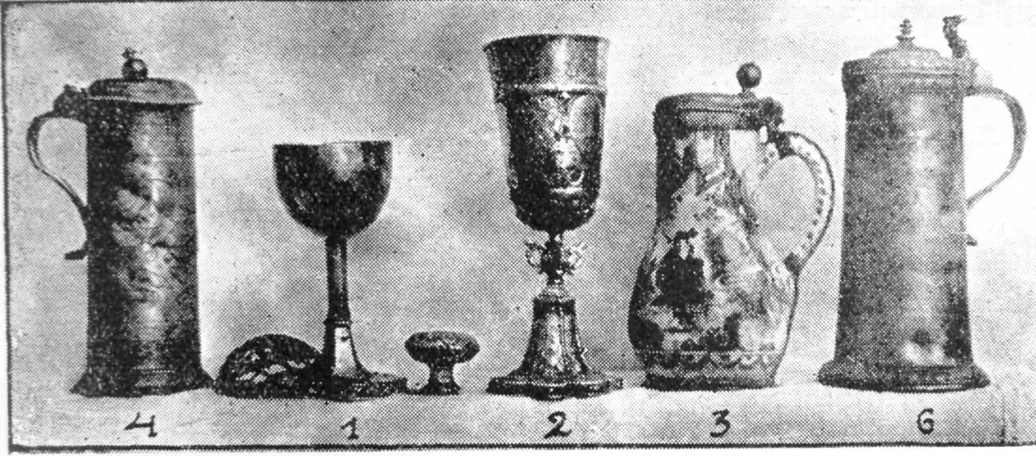
23. kép. A széki református egyház klenódiumai
függ alá. A fenékdomborulat felső részét szintén domborított olasz-
koszorú határolja. A két koszorú közében hat olyan tojásidom van
laposan kidomborítva, és vésővel szegélyezve, melynek mindenike
alul kettős volutába megy át s minden másodikba nyolc sor dom-
borított és szegélyezett pikkellyel van díszítve. Az oválok volutás
alsó végződései akantuszokkal vannak egymással összekötve; az
alap cápás felületű. A fenékdomborulatba szintén tojás, illetőleg
itt inkább mandula-idomok vannak domborítva, hegyükkel lefelé,
s minden másodikuk pikkelyes. Ezek középtájára három öntött
ezüst szárnyas angyalfej van felforrasztva, nyakukat lambrequin
övezi, fejükből pedig két-két stilizált, volutás levél közül egy-egy
mákfejszerű toboz nő ki.
⁵³ Az összeillesztett, ligaturás betűpárokat nyomdaműszaki okokból
feloldottam, de a feloldást a betűk ala tett vonalkával jeleztem.

47

Felső stílusa kétfelé szélesedő, esztergált. Nódusa tojásdad,
hosszában hat barokk kartusba foglalt szilvamagszerű domború
díszítéssel. A nódushoz négy áttört fülszerű voluta van forrasztva,
melynek felső domborulataiból sasfejek nőnek ki. Az alsó stílus
tagolt idomú, hétoldalas, lefelé szélesedő. A két stílus és a nódus
füleivel együtt öntött.
A talpfedő lemez nyolcszögletes. A talp is nyolc, lefelé egyen-
letesen szélesedő s félkörben végződő lemezből áll. Minden két-két
lemez felső összeforrasztását egy-egy domborított és kivágott,
lefelé függő, felforrasztott ezüst akantuszlevelecske födi. A nyolc
talplemez váltakozva két domborított mintával van díszítve. Az
egyik lopótökszerű, öblével lefelé fordítva, felette akantuszlevéllel,
alul pedig hornyolt díszítéssel. A másik díszítés pedig lefelé függő,
hullámvonalas szárú, volutás levelekkel ékített, nagy, kinyílt tuli-
pán. Az alap ritka poncoltságú. A talplemezek közti élek alúl lánd-
zsaszerű, erezett levelekben végződnek.
Galériája öntött, domború renaissance díszítésű, szaladó put-
tókkal; ezek közül egyet fejjel lefelé forrasztott fel a nem nagyon
lelkiismeretes mester. A galeria talppereme keskeny, kissé vaskos.
Teljesen ép műtárgy; későbbi aranyozása felpikkelyesedett s
kezd lepattogni. Nem finom munka sem tervezetében, sem pedig
kidolgozottságában. Magassága 28.6, felső átmérője 10.9, az alsó
pedig 11.8 cm; mesterjegye nincs.
Erdély kancellárja, Teleki Mihály özvegyének, Vér Juditnak
a széki református egyház számára készíttetett eme kelyhe a leg-
nagyobb valószínűség szerint Kusch Lőrinc brassói ötvösmester
munkája, mert kidolgozásában feltűnően hasonlít ahhoz a kidei
kehelyhez, melyet Rákosi Boldizsár özvegye, Szőrös Borbála ado-
mányozott az ottani unitárius egyháznak 1701-ben.⁵⁴ A széki ennél
nagyobb és díszesebb, de éppen úgy nem finom kidolgozottsága s
tervezésében stílustalan. A vésett felirat is mindkettőn egyformán
magyartalan; ugyanazon kéz munkája.
3. Urasztali kenyérosztó tányér. Domborított és vé-
sett ezüst műtárgy. Szélébe kereken két sorba bevésve: Ez EZVeST
TANIERT TSINALTATTA Jñ TISZTELETIRE NEMZETES MARTON
KOVATsNE A Sz EMLEKEZETRE * (itt kezdődik a második sor)
* AZ BETS • SZEKI R* ECCL • VASARHELY ISTVAN ESPEREST
ŨR IDEIBEN • A • D • 1652 • DIE MEN • MAY 29.⁵⁵ Átmérője 15.3,

⁵⁴ Kiadva az Erd. Múz. LI (1946), 71—2. A kehely rajza az ott közölt
táblán balról alul látható.
⁵⁵ L. a ³ jegyzetet.

48

belső mélyedése 9.4 cm. Teljesen ép darab. Mesterjegye nincs
(*Az R betű utólagosan van bevésve).
4. Urasztali kenyérosztó tányér. Valószínűleg kö-
zépkori patena. Aranyozott ezüst, kis bemélyedéssel, erősen rongált
állapotban. Átmérője 14.4, bemélyedése 8.7 cm. Mesterjegye nincs.
5. Urasztali kenyérosztó tányér. Domborított és
vésett aranyozott bronztárgy. Kerete domború, vésett és vonaldí-
szítésű zegzúg díszítéssel. Homorított mélyedésébe körbe vésve:
CSINALTAtA KÖTELES MÁRTON A N:SzEKI R:ECLANAK 1769 BEN-.
Átmérete 21.2, bemélyülése 13.2 cm. Kerete részben leszakadozott
s a tányér széle is egy helyen beszakadt. Aranyozása kopott. Mes-
terjegye nincs.
6. Ezüstkehely, új. Modern munka, kupája belül aranyo-
zott. Ennek külsejére két sorban bevésve: „Ha valaki szomjuho-
zik, jöjjön én hozzám és igyék. I. VIII. 37.” — Talpára bevésve:
A széki nők adományából 1930. Magassága 25, felső átmérője 8.2,
az alsó 10.8 cm. Mesterjegye nincs.
7 Urasztali boroskancsó (A fényképen, 4. számmal
jelölve). Ónból, fedéllel és billentő nélküli füllel. Öntött, vésett és
poncolt műtárgy. Palástja öntött, tagolás nélküli, hengerded, fel-
felé kissé keskenyedő, szájánál egy abroncsszerű tagolással s talp-
domborulattal. Fedélcsücske gömbszerű, felül esztergált részének
csak alsó fele maradt meg; levágták a billentővel együtt. Füle ön-
tött virágdíszes, s a dísz közt símalapú renaissance pajzsocska van.
Ami a kancsót igazán széppé teszi, palástjának gyönyörű virág-
vésete, három-három sűrű vonalvésetű öv között Bélyege, felirata
nincs. Magassága a fedélcsücsök csúcsáig 29 cm, felső átmérője 8.6,
az alsó 11.8 cm. Állapota, kisebb horpadásokat és fedele kajszasá-
gát nem tekintve, jó. A XVII. század elejéről való segesvári munka.
8 Urasztali boroskancsó. Ónból, fedéllel, billentővel
és füllel. Öntött, vésett és poncolt műtárgy. Palástja olyan, mint az
előbbié. Fedélcsúcsa esztergált tagra forrasztott felfelé álló fenyő-
toboz. Billentője hátrahajló, kartusszerű. Füle olyan, mint az előb-
bié, de alsó elálló része göngyműben végződő. Palástját igen szép,
sűrű zegzúg-vonalas virágvéset ékíti három csoportban, alul-felül
két-két sűrű vonalozottságú öv között. Bélyege nincs. Valószínűleg
annak a kerektalpú pajzsba foglalt ligaturás HB jegyű mesternek
a műve, ki a XVII. század két középső negyedében Segesvárt mű-
ködött s nevét még nem sikerült megtalálni, bár szakmájában a
legkiválóbb volt. — A kancsó fenekébe alulról be van vésve:
A’ REffr.~ SZÉKI EKLESIAE 1687. — Mérete ugyanaz,

49

mint az előbbié. Palástja sok helyen be van horpadva s az ónbe-
tegség is megtámadta.
9. Urasztali boroskancsó. Ónból öntött és feliratvésetű
műtárgy füllel; billentője s fedele letört, elveszett. Palástja síma,
hengerded, felfelé keskenyedő, három esztergált horonnyal s kissé
domború talpperemmel. Palástja első részébe be van vésve:
*1796* * EZEN KANNÁT •:• | * TSINALTATTA BALOG * |
PÁLNE : SIPOS ERSEBET * | * TULAJDON •:• KÖLTSEGE-
VEL * * A SZEKI: REFORMATA* | * ECCLESIA SZÁMÁRA*
Bélyege nincs. Hiányosságát kivéve, jó állapotú. Alkalmasint a
XVIII. század első feléből származó brassai munka.
10. Urasztali boroskancsó (A fényképen 6. számmal
jelölve). Ónból, fedéllel és billentős füllel; öntött, vésett és poncolt
műtárgy. Palástja felfelé enyhén keskenyedő, hengerded. Teljesen
tagolás nélküli, síma. Szájpereme enyhén kidomborodó, köröskörül
beütött, palmettás díszítéssel. Kissé kifelé domboruló, felül hár-
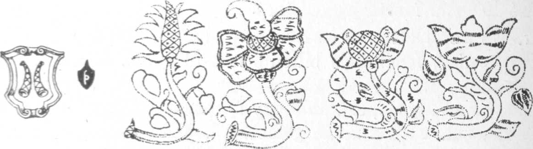
24. kép. Az eredetileg 25. kép. Részlet a 8. sz. a. 26. kép. Részlet a 10. sz. a.
cseh kelyhes kehely leírt ónkancsó vésett leírt ónkancsó vésett díszí-
Nostitz címere és díszítéséből téséből (a fényképen a 4. sz.)
mestérjegye
mas-, alul egyszerű profilú talpdomborulata szintén palmetta-
soros. Hasonló szegélyű, enyhén profilozott fedelének domborula-
tába is palmetta-sor van beütve. Fedélcsücske többszörös tagolású,
esztergályozott alakú. Billentője volutás, felső része tagolt göngy-
sorszerű, alatta egy szakállas, bajuszos, szembenéző fej domború
maszkkal. Füle síma, alul kissé előrehajló. A kancsónak felül két
bevert bélyege van. Fenekébe belül olaszkoszorúval övezett 16 su-
garas nap-arc bélyegző van beütve. Palástjába a következő felirat
van bevésve: Marton Kovaczne / Anna Afzfzoni atta széki / Temp-
lom Szamara / 16—47. — A széki szó utólag van bekarcolva, gya-
korlatlan kézzel. A kancsó XVII. századbeli teljesen ép példány.
Magassága a billentő tetejéig 31.3 cm. Felső átmérője 10, az alsó
14.8 cm. Két bevert bélyege egyforma renaissance-tagoltságú paj-
zsot mutat; az egyikben Segesvár címerképere, a hárombástyás,
nyílt kapus várfal, a másikában pedig TR monogram szerepel.
50

11. Kis üveg edényke. Öntött és nyakatáján csiszolt
kancsócska. Keresztelésre használják. Felforrasztott üveg füle,
széles talpa s kiöntője van. Nyakrészébe facettásan hat gerezd-
szerű lap van csiszolva, a fül felöli részen ezek hiányoznak. Színe
füstössárga. Magassága 12.5 cm. Talpátmérője 6.3 cm. Teljesen ép
állapotú szép példány a XIX. század második feléből.
12. Urasztali kenyérosztó tányér. Öntött rózsaón-
ból. Az Sz és E betűk gyenge és szakszerűtlen bekarcolásán kívül
díszítése, vésete, vagy felirata nincs. Átmérője 23.5 cm, belső be-
mélyedése 17.3 cm. A rózsabélyeg felett, a korona alatt öntött
F I B betűk láthatók.
13. Kisóntányér, két darab. Öntöttek; domború pere-
mükben a következő vésett felirat van kereken: A SZÉKI
EKLESIA SZÁMÁRA URAI BALINT 1777. A felirat középső
része olvashatatlan. Átméretük 13 cm. Bélyegük nincs. Össze van-
nak horpadva s ónbetegségük van.
14. Ibrik ónból. Öntött, vésett és poncolt tárgy, kiöntő
csőrrel, füllel és talppal. Körte-alakú, esztergált hornyokkal. Fedele
egy kevéssé profilirozott, esztergált csúccsal.
Billentője letört. Füle síma, alul göngyműben végződő. Fel-
forrasztott kiöntője sárkányfejet ábrázoló, két csőre közül kinyúló
csővel. Esztergált stílusa profilos talpba megy át, ez részben le-
tört. Bevésett felirata: Az SEKI REF : SZENTECLESIA :
SZÁMARA SooS PAL : ES : BARTOS : / ERSEBER :
ESINAJTTA 1760 : DIE 8 MAEI : (!) Aki véste, úgy látszik,
nem igen tudott magyarul. A felirat alatt két esztergált öv közt
sűrű zegzúgvésetű hullámvonal díszlik, ugyanilyen van felette
is, s ezenkívül két-két poncolt őv a felirat felett és alatt. Magas-
sága alkalmasint 19 cm volt; felső átmérete 8 cm, az alsó pedig
valószínűleg 10 cm lehetett. Igen rossz állapotban van, összehor-
padva s talpának háromnegyede hiányzik.
15. Ibrik ónból. Olyan, mint az előbbi, de kisebb. Füllel s
sarkonnyíló fedéllel és csigaszerű csőrkiöntővel. Füle tönkrement,
feneke kiolvadt. Csészealakú öble kissé csavart bordázatú, ilyen a
fedele is. Felirata, bélyege nincs. Jelenlegi magassága a fedél-
csücsökig 11.5 cm. Felső átmérője 7.5 cm. Fenékátmérete kiolvadt-
sága miatt nem állapítható meg.
16. Habán kancsó. Fehér fayance, máz alatti kék festés-
sel s ón montirozással. Fedele öntött, gömb-billentővel, a szájat
övező abronccsal, a fület körülszorító karikával; ebből ónlemez fut
a fayance-fül külsején végig, ezt alul, a tövénél is körülölelve, le
a talpig, ahol az ón talpperemhez van forrasztva, a fedél belső

51

részén egyfelől nyílt levélkoszorú van vésve, mely a ZG és alatta
BM betűpárt övezi. A kancsó festménye: két ülve, beszélgető asz-
szony, álló és ülő gitározó férfi, kerítés mögötti fenyők, sziklás
és patakos tájkép, fák, házak, hinta és felhők kínai modorban.
Magassága a billentő csúcsáig 27.5, felső átmérője 7.8, az alsó
11.4 cm. Semmiféle bélyege nincs. Nem egyházi célra készült, tel-
jesen ép példány, a XVIII. századból.
A széki református egyház levéltárában levő »A Kristus vérén
fundálódott Széki Nemes Szép Gyülekezetnek Dolgait s változásait
leíró LAISTROMOS könyv« című kézirat 15. lapján foglaltatik
Az Széki Rta Ecclesia ládájában levő eszközöknek Lajstroma.
Ebben mindjárt a legelején, sorszám nélkül: Harom nagj Ón kan-
nák Ur asztalára valók. Ezek a jelen leírás 7, 8 és 10 szám alatt
ismertetettjei, mert a 10. szám alatt leírt e lajstrom keletkezésekor
még nem volt meg; csak később adományozta Balogh Pálné Sipos
Erzsébet. A lajstrom 1. sorszáma alatt ket aranyas ezüst pohár
szerepel. E két pohár, illetőleg kehely leírásomban az 1. és 2. szám
alatt ismertetett. A 6. számmal jelzett egészen új lévén (1930), nem
szerepelhet a lajstromban. E lajstrom 2. folyószáma alatt Két
ezüst Tanyér edgyik aranyas, van feljegyezve; ezeknek
elsője kétségtelenül a Marton Kovátsné által 1652-ben készíttetett
ezüst, urasztali kenyérosztó tányérra (ismertetésemben a 3. sz.),
másika pedig az aranyozott ezüst, középkorinak vélt paténára vo-
natkozik (4. sz. alatt). A többi mind későbbi. A lajstrom 3. számú
feljegyzése: Két ón tál négy ón tányér (más kézzel mellé írva:
NB. két óntál s két óntányér eladott D flr. 3 Denar 40).
A lajstrom 16. lapján szerepel az Urai Bálint által adomá-
nyozott két kis óntányér, valamint a két ibrik (13., 14. és 15. sz.),
viszont a Keresztelő Ón Kanna nincs meg, e helyett a leírásban
ismertetett kis üveg kancsócska használtatik a kereszteléskor
(11. sz.). A lajstrom többi része a varrottasokat sorolja fel (4—12.
sorszám, továbbá a 16. lapon még két tétel), azután Apafi Mihály
eredeti adománylevelét sorolja fel, a széki református predikátor
számára a széki határból járó féldézmára és ezer (13. sz.), vala-
mint a mester számára járó kétszáz kősóra, vonatkozólag. A 18. sz.
alatt a Prédikálló széken, az Ur asztalán, a pap és papné székében,
valamint a parochiális háznál levő szép könyveket sorolja fel,
továbbá a Váradi nagy Bibliát a’ Prédikálló Széken.
K. Sebestyén József

Hibaigazítás. A 47. lapon felülről a 10. sorban levő ⁵³ jegyzetszámot törölni kell. Az ⁵³ lapalji
jegyzet a 46. laphoz tartozik.

52

